**«Санкт-Петербургский государственный электротехнический университет**

**«ЛЭТИ» им. В.И.Ульянова (Ленина)»**

**(СПбГЭТУ «ЛЭТИ»)**

|  |  |  |
| --- | --- | --- |
| **Направление** | 12.04.04 – Биотехнические системы и  технологии | |
| **Профиль** | Информационные системы и технологии  в лечебных учреждениях | |
| **Факультет** | ИБС | |
| **Кафедра** | БТС | |
| *К защите допустить* |  | |
| Зав. кафедрой |  | Юлдашев З.М. |

**ВЫПУСКНАЯ КВАЛИФИКАЦИОННАЯ РАБОТА**

**МАГИСТРА**

**Тема:** **Программно-алгоритмический комплекс анализа изображений сетчатки, полученных с помощью метода оптической когерентной томографии**

|  |  |  |  |  |
| --- | --- | --- | --- | --- |
| Студент |  |  |  | Кошаев Е.А. |
|  |  | *подпись* |  |  |
| Руководитель | д.т.н., проф. |  |  | Юлдашев З.М. |
|  |  | *подпись* |  |  |
| Консультанты |  |  |  | Скоробогатова А.И. |
|  |  | *подпись* |  |  |
|  | к.т.н., доцент |  |  | Буканин В.А. |
|  |  | *подпись* |  |  |
|  |  |  |  | Даминова Э.А. |
|  |  | *подпись* |  |  |

Санкт-Петербург

2025**ЗАДАНИЕ**

**на выпускную квалификационную работу**

|  |  |
| --- | --- |
|  | Утверждаю |
|  | Зав. кафедрой БТС |
|  | ____________ Юлдашев З.М. |
|  | «___»______________2025 г. |

|  |  |  |  |  |  |  |  |  |
| --- | --- | --- | --- | --- | --- | --- | --- | --- |
| Студент | Кошаев Е.А. | | | |  | Группа | 9503 | |
| Тема работы: Программно-алгоритмический комплекс анализа изображений сетчатки, полученных с помощью метода оптической когерентной томографии | | | | | | | | |
| Место выполнения ВКР: СПБГЭТУ «ЛЭТИ», кафедра БТС | | | | | | | | |
| Исходные данные (технические требования):  Разработка программно-алгоритмического комплекса, способного производить автоматическую сегментацию патологий морфологической структуры сетчатки по данным оптической когерентной томографии | | | | | | | | |
| Содержание ВКР:  «Введение», «Анализ современного состояния проблемы», «Теоретические основы разработки», «Практическая реализация разработки», «Заключение», «Список источников» | | | | | | | | |
| Перечень отчетных материалов: пояснительная записка, иллюстративный материал | | | | | | | | |
| Дополнительные разделы: «Специальные вопросы обеспечения безопасности» | | | | | | | | |
|  | | | | | | | | |
| Дата выдачи задания | | | Дата представления ВКР к защите | | | | | |
| «02» сентября 2024 г. | | | «15» мая 2025 г. | | | | | |
|  | | |  | | | | | |
| Студент | |  | | Кошаев Е.А. | | | |
| Руководитель д.т.н., проф. | |  | | Юлдашев З.М. | | | |
| Консультант | |  | | Скоробогатова А.И. | | | |

**календарный план выполнения**

**выпускной квалификационной работы**

|  |  |
| --- | --- |
|  | Утверждаю |
|  | Зав. кафедрой БТС |
|  | ____________ Юлдашев З.М. |
|  | «___»______________2025г. |

|  |  |  |  |  |
| --- | --- | --- | --- | --- |
| Студент | Кошаев Е.А. |  | Группа | 9503 |
| Тема работы: Программно-алгоритмический комплекс анализа изображений сетчатки, полученных с помощью метода оптической когерентной томографии | | | | |

|  |  |  |
| --- | --- | --- |
| № п/п | Наименование работ | Срок выполнения |
| 1 | Анализ современного состояния проблемы обработки изображений сетчатки, полученных с помощью метода оптической когерентной томографии | 03.02 – 24.02 |
| 2 | Теоретические основы разработки программно-алгоритмического комплекса анализа изображений сетчатки, полученных с помощью метода оптической когерентной томографии | 25.02 – 12.03 |
| 3 | Практическая реализация разработки программно-алгоритмического комплекса анализа изображений сетчатки, полученных с помощью метода оптической когерентной томографии и экспериментальная апробация разработки | 13.03 – 11.04 |
| 4 | Специальные вопросы обеспечения безопасности | 12.04 – 25.04 |
| 5 | Оформление пояснительной записки | 26.04 – 04.05 |
| 6 | Оформление иллюстративного материала | 05.05 – 15.05 |

|  |  |  |
| --- | --- | --- |
| Студент |  | Кошаев Е.А. |
| Руководитель д.т.н., проф. |  | Юлдашев З.М. |
| Консультант |  | Скоробогатова А.И. |

**РЕФЕРАТ**

Пояснительная записка содержит 90 стр., 34 рис., 8 табл., 58 ист., Ключевые слова: ОПТИЧЕСКАЯ КОГЕРЕНТНАЯ ТОМОГРАФИЯ, ОКТ, ПРОГРАММНО-АЛГОРИТМИЧЕСКИЙ КОМПЛЕКС, АНАЛИЗ, МОДЕЛЬ НЕЙРОННОЙ СЕТИ, ОЦЕНКА, НЕЙРОННАЯ СЕТЬ, МАШИННОЕ ОБУЧЕНИЕ, ОБРАБОТКА, СЕТЧАТКА, ГЛАЗНОЕ ДНО, ПАТОЛОГИЯ, ВМД, ДРУЗЫ, КИСТЫ

Объект исследования: программно-алгоритмический комплекс анализа изображений сетчатки, полученных с помощью метода оптической когерентной томографии.

Цель работы: разработка программно-алгоритмического анализа изображений сетчатки, полученных с помощью метода оптической когерентной томографии, с применением методов машинного обучения для сегментирования и классифицирования патологий сетчатки.

Данная работа посвящена разработке программно-алгоритмического комплекса анализа изображений сетчатки, полученных с помощью метода оптической когерентной томографии. Разработанный программно-алгоритмический комплекс будет способен сегментировать и классифицировать патологии морфологической структуры глазного дна. Также, в процессе выполнения работы будут разработаны алгоритмы предобработки изображений, аннотирована база данных для создания обучающей выборки, создан пользовательский интерфейс для упрощения работы с программно-алгоритмическим комплексом.

**ABSTRACT**

This work is devoted to the development of a program-algorithmic complex for analyzing retinal images complex for analyzing retinal images obtained using the method of optical coherence tomography. The developed program-algorithmic complex will be able to be able to segment and classify pathologies of morphological structure of the ocular fundus. Also, in the course of the work will be developed algorithms of image preprocessing, annotated database for the creation of training sample, created a user interface to simplify the work with the program-algorithmic complex.

**СОДЕРЖАНИЕ**

ОПРЕДЕЛЕНИЯ, ОБОЗНАЧЕНИЯ И СОКРАЩЕНИЯ 9

ВВЕДЕНИЕ 10

1 АНАЛИЗ СОВРЕМЕННОГО СОСТОЯНИЯ ПРОБЛЕМЫ ОБРАБОТКИ ИЗОБРАЖЕНИЙ СЕТЧАТКИ, ПОЛУЧЕННЫХ С ПОМОЩЬЮ МЕТОДА ОПТИЧЕСКОЙ КОГЕРЕНТНОЙ ТОМОГРАФИИ 13

1.1 Необходимость анализа ОКТ изображений сетчатки 13

1.1.1 ОКТ-изображение сетчатки 14

1.1.2 Морфологические изменения сетчатки, как предикторы различных офтальмологических заболеваний 15

1.2 Обзор существующих методов анализа ОКТ-изображений 17

1.2.1 Ручной анализ 17

1.2.2 Алгоритмические методы 17

1.3 Недостатки существующих методов анализа ОКТ-изображений 18

1.4 Нейросетевые алгоритмы 19

1.5 Постановка цели и задачи 21

2 ТЕОРЕТИЧЕСКИЕ ОСНОВЫ РАЗРАБОТКИ ПРОГРАММНО-АЛГОРИТМИЧЕСКОГО КОМПЛЕКСА АНАЛИЗА ИЗОБРАЖЕНИЙ СЕТЧАТКИ, ПОЛУЧЕННЫХ С ПОМОЩЬЮ МЕТОДА ОПТИЧЕСКОЙ КОГЕРЕНТНОЙ ТОМОГРАФИИ 23

2.1 Описание биотехнической системы 23

2.2 Описание входных данных программно-алгоритмического комплекса 26

2.3 Разработка модуля предобработки 26

2.3.1 Преобразование к чёрно-белому изображению 27

2.3.2 Размытие изображения 29

2.3.3 Выделение краёв 31

2.3.4 Пороговая фильтрация 32

2.3.5 Морфологические преобразования 33

2.3.6 Объединение контуров 35

2.3.7 Выделение фрагмента изображения 35

2.4 Составление выборки ОКТ-изображений сетчатки для обучения модели нейронной сети 37

2.4.1 Выбор данных для составления выборки 38

2.4.2 Выбор сегментируемых патологий ОКТ-изображения сетчатки 39

2.4.3 Аннотация ОКТ-изображений сетчатки 40

2.5 Разработка модуля обработки 42

2.5.1 YOLO (You Only Look Once) 42

2.5.2 SAM2 (Segment Anything Model 2) 46

2.5.3 DeepLabV3+ 47

2.5.4 Первые результаты 49

2.6 Разработки модуля формирования заключения 51

2.7 Разработка интерфейса алгоритмического комплекса 53

2.7.1 Разработка клиентского модуля 53

2.7.2 Разработки серверного модуля 55

2.8 Выводы по главе 56

3 ПРАКТИЧЕСКАЯ РЕАЛИЗАЦИЯ РАЗРАБОТКИ ПРОГРАММНО-АЛГОРИТМИЧЕСКОГО КОМПЛЕКСА АНАЛИЗА ИЗОБРАЖЕНИЙ СЕТЧАТКИ, ПОЛУЧЕННЫХ С ПОМОЩЬЮ МЕТОДА ОПТИЧЕСКОЙ КОГЕРЕНТНОЙ ТОМОГРАФИИ И ЭКСПЕРИМЕНТАЛЬНАЯ АПРОБАЦИЯ РАЗРАБОТКИ 58

3.1 Выбор инструментов разработки 58

3.1.1 Обоснования выбора языка программирования 58

3.1.2 Выбор библиотек для обработки изображений 58

3.1.3 Выбор инструментов разработки пользовательского интерфейса 59

3.1.4 Выбор инструментов для разработки серверной инфраструктуры 59

3.2 Разработки модуля предобработки ОКТ-изображений 60

3.2.1 Реализация преобразования к чёрно-белому изображению 60

3.2.2 Реализация размытия изображения 61

3.2.3 Реализация выделения краёв оператором Собеля 61

3.2.4 Реализация пороговой фильтрации 62

3.2.5 Реализация морфологических преобразований 63

3.2.6 Реализация объединений контуров 64

3.2.7 Реализация выделения фрагмента изображения 65

3.3 Разработка модуля обработки ОКТ-изображений на основе нейронной сети 67

3.3.1 Выбор модели нейронной сети 67

3.3.2 Оценка качества выбранной модели 69

3.4 Разработка модуля формирования заключения 71

3.5 Разработка интерфейса программно-алгоритмического комплекса обработки ОКТ-изображений 72

3.6 Интеграция модулей программно-алгоритмического комплекса 74

3.7 Вывод по главе 74

4 СПЕЦИАЛЬНЫЕ ВОПРОСЫ ОБЕСПЕЧЕНИЯ БЕЗОПАСНОСТИ 76

4.1 Общие сведения 76

4.2 Классификация программного обеспечения 76

4.3 Анализ опасных и вредных факторов на этапах разработки, испытания, наладки, работы и утилизации 78

4.3.1 Анализ опасностей на этапе разработки 78

4.3.2 Анализ опасностей на этапе испытаний 80

4.3.3 Анализ опасностей на этапе наладки 80

4.3.4 Анализ опасностей на этапе работы 81

4.3.5 Анализ опасностей на этапе утилизации 81

4.4 Определение уровня программного обеспечения 81

4.5 Вывод по главе 82

ЗАКЛЮЧЕНИЕ 84

СПИСОК ИСПОЛЬЗОВАННЫХ ИСТОЧНИКОВ 86

# ОПРЕДЕЛЕНИЯ, ОБОЗНАЧЕНИЯ И СОКРАЩЕНИЯ

В пояснительной записке применяются следующие сокращения:

ОКТ – оптическая когерентная томография;

ВМД – возрастная маккулярная дегенерация;

ВОЗ – Всемирная Организация Здравоохранения;

ДМО – диабетический макулярный отёк;

ЦСХ – центральная серозная хориоретинопатия;

ПХВ – полипоидальная хориоидальная васкулопатия;

ПМ – патологическая миопия;

СГМ – субретинальные гиперрефлективный материал;

ПЭС – пигментным эпителием сетчатки;

# ВВЕДЕНИЕ

Офтальмологический заболевания являются одной из основных проблем здравоохранения. По данным Всемирной Организации Здравоохранения (ВОЗ) более 2.2 миллиардов человек страдает различными заболеваниями органов зрения, которые могут привести к его частичной или полной утрате [1].

Заметное влияние на рост офтальмологических заболевания оказывает глобальный демографический сдвиг, связанный со старением населения. По прогнозам, начиная с 2017 года численность людей в возрасте 60 лет и старше увеличится на 54% и достигнет 1.4 миллиардов к 2030 году.

Данная тенденция приводит к возрастному увеличению распространенности офтальмологических заболевания, в частности заболеваний сетчатки.

Заболевания сетчатки входят в число основных причин ухудшения зрения и его потери у взрослого населения. К числу наиболее распространенных причин потери зрения относятся: диабетическая ретинопатия и возрастная маккулярная дегенерация – являющиеся патологиями сетчатки [1].

В Российской Федерации более 25% случае инвалидности по зрению обусловлены патологиями глазного дна [2].

Своевременная диагностика морфологических изменений сетчатки и их верная классификация способны предотвратить до 80% случаев потери зрения [2].

Анализ изображений, полученных методом оптической когерентной томографии (ОКТ), является наиболее совершенным и распространённым методом диагностики патологических морфологических изменений сетчатки.

В настоящее время процесс интерпретации результатов оптической когерентной томографии, то есть поиск и выделение патологий, а также их классификация, осуществляются врачом-офтальмологом в ручном режиме и требует высокой квалификации специалиста, а также значительных временных ресурсов.

В условиях роста численности пожилого населения и распространённости офтальмологических заболеваний увеличивается потребность в регулярном офтальмологическом мониторинге, что существенно повышает нагрузку на систему здравоохранения.

Автоматизация задачи сегментации и классификации патологических структур позволит значительно повысить эффективность и производительность диагностики.

Построение автоматизированного программно-алгоритмического комплекса, выступающего в качестве экспертной системы поддержки принятия решения, способного решать задачу сегментации патологических морфологических изменений сетчатки, стало возможно благодаря быстрому развития моделей нейронных сетей, показывающих отличные результаты в решение смежных задач.

Применение данного подхода обеспечивает быстрый и объективный анализа изображения, полученного методом оптической когерентной томографии, значительно снижая нагрузку на врача-офтальмолога и повышая доступность качественной диагностики.

Целью данной работы является практическая реализация программно-алгоритмического комплекса, способного проводить сегментацию и классификацию патологических морфологических изменений сетчатки на изображении, полученном при помощи метода оптической когерентной томографии, вероятностный вывод офтальмологического заболевания.

Для достижения поставленной цели были выделены следующие задачи:

1. Разработка структуры программно-алгоритмического комплекса.
2. Разработка алгоритмов обработки изображений сетчатки, полученных методом оптической когерентной томографии.
3. Сравнения результатов работы новейших архитектур нейронных моделей и выбор наиболее подходящей архитектуры.
4. Разработка графического интерфейса для взаимодействия с программно-алгоритмическим комплексом.
5. Экспериментальная апробация программно-алгоритмического комплекса.

Объектом исследования магистерской диссертации является программно-алгоритмический комплекс.

Предметом исследования магистерской диссертации является методическое, программно-алгоритмическое, информационное и метрологическое обеспечения.

Планируемыми научными результатами данной работы являются: структура биотехнической системы, алгоритмы предобработки ОКТ-изображений, обученная модель нейронной сети, используемой для выделения патологий на ОКТ‑изображениях.

Планируемым практическим результатом магистерской диссертации является: программно-алгоритмический комплекс, способный производить автоматическую сегментацию и классификацию патологий сетчатки, позволяющий повысить эффективность и производительность диагностики патологий морфологической структуры сетчатки.

# АНАЛИЗ СОВРЕМЕННОГО СОСТОЯНИЯ ПРОБЛЕМЫ ОБРАБОТКИ ИЗОБРАЖЕНИЙ СЕТЧАТКИ, ПОЛУЧЕННЫХ С ПОМОЩЬЮ МЕТОДА ОПТИЧЕСКОЙ КОГЕРЕНТНОЙ ТОМОГРАФИИ

## Необходимость анализа ОКТ изображений сетчатки

По данным Всемирной организации здравоохранения (ВОЗ), заболевания сетчатки, включая возрастную макулярную дегенерацию (ВМД), диабетическую ретинопатию и глаукому, входят в число основных причин ухудшения зрения и слепоты во всём мире. Согласно последнему глобальному обзору, более 250 миллионов человек страдают от нарушений зрения, значительная доля которых обусловлена патологиями сетчатки [1].

Одним из наиболее информативных методов диагностики заболеваний сетчатки является оптическая когерентная томография (ОКТ), обеспечивающая высокое пространственное разрешение и визуализацию тонких морфологических изменений.

Однако, интерпретация ОКТ-изображений требует высокой квалификации специалистов, а также значительных временных ресурсов. В условиях роста численности пожилого населения и распространённости офтальмологических заболеваний (например, сахарного диабета) увеличивается потребность в регулярном офтальмологическом мониторинге, что существенно повышает нагрузку на систему здравоохранения.

Разработка методов автоматизированного анализа ОКТ-изображений с использованием алгоритмов машинного и глубокого обучения позволяет значительно повысить эффективность диагностики. Такие подходы обеспечивают возможность быстрого и объективного анализа, снижают вероятность врачебной ошибки, а также создают предпосылки для масштабируемых скрининговых программ, включая телемедицинские решения в удалённых регионах.

В совокупности эти факторы определяют актуальность исследований, направленных на повышение точности и надёжности автоматических систем анализа ОКТ-данных.

### ОКТ-изображение сетчатки

Оптическая когерентная томография (ОКТ) – метод неинвазивного исследования внутренней микроструктуры объектов, основанный на различной способности их внутренних элементов поглощать и отражать световое излучение [3]. Работа ОКТ основана на принципе интерференции световых волн: световой луч, отраженный исследуемым объектом, сравнивается с опорным световым лучом, результирующая разность фаз между двумя световыми потокам используется для формирования изображения микроструктуры исследуемого объекта. Данные, получаемые в результате исследования, принято называть сканами. Различают *A*-, *B*- и *C*-сканы:

1. *A-*скан показывает степень отражения оптического излучения по глубине объекта в одной точке поверхности. На рисунке 1 пример *A-*скана;
2. *В*-сканом называется совокупность *A-*сканов, полученных в точках, расположенных вдоль одной линии в латеральной плоскости исследуемого объекта. Результатом является изображение, в котором интенсивность пикселей в каждом столбце пропорциональная отражению зондирующего излучения по глубине. Результирующее изображение может интерпретироваться, как изображение поперечного сечения исследуемого объекта. На рисунке 2 изображен пример *B-*скана;
3. *C-*сканом называется горизонтальное сечение трёхмерного облака точке, полученного из совокупности *B-*сканов. На рисунке 3 представлен пример C‑скана.

|  |  |  |
| --- | --- | --- |
| Рисунок 1 –Пример *A-*скана | Рисунок 2 – Пример *B‑*скана | Рисунок 3 – Пример *C‑*скана |

Применение оптической когерентной томографии позволило визуализировать микроструктуру сетчатки.

На рисунке 4 представлено изображение здоровой сетчатки с выделенными гистологическими слоями.

Рис. Микроанатомия ретинальных слоёв по данным спектральной оптической когерентной томографии высокого разрешения (по Staurenghi G., et al, 2014; Шпак А.А., 2015)







Рисунок 4 – Пример изображения сетчатки, получаемого при помощи оптической когерентной томографии

Различные морфологические изменения микроструктуры сетчатки могут являться ранними предикторами развития различных офтальмологических заболеваний.

### Морфологические изменения сетчатки, как предикторы различных офтальмологических заболеваний

Различные структурные морфологические образования могут являться предикторами офтальмологических заболеваний.

Рассмотрим несколько примеров:

* друзы – это внеклеточные отложения, которые накапливаются между пигментным эпителием сетчатки (ПЭС) и мембраной Бруха. Друзы являются одним из ранних признаков развития возрастной макулярной дегенерации (ВМД) [4, 5]. На рисунке 5 представлен пример друз, видимых на ОКТ-изображении сетчатки;

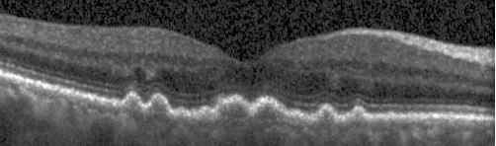

Друзы

Рисунок 5 – Пример друз на ОКТ-изображении сетчатки глаза

* интераретианльные кисты – патологические полости, заполненные жидкость, образующиеся в нейроэпителиальном слое. Интераретианльные кисты являются одним из признаков развития ВМД или кистозного/диабетического отёков [6, 7]. На рисунке 6 представлен пример интераретианльных кист, видимых на ОКТ-изображении сетчатки;

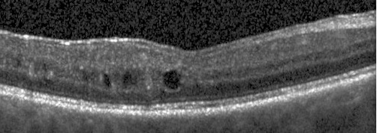

Кисты

Рисунок 6 – Пример интераретианльных кист на ОКТ-изображении сетчатки

* субретинальные гиперрефлективный материал (СГМ) – гиперрефлективные образования, образующиеся в нейроэпителиальном слое над пигментным эпителием. Субретинальные гиперрефлективный материал является предиктором таких заболеваний, как: ВМД, патологическая миопия (ПМ), полипоидальная хориоидальная васкулопатия (ПХВ) и центральная серозная хориоретинопатия (ЦСХ) [8, 9].

На рисунке 7 представлен пример субретинального гиперрефлективного материала, видимого на ОКТ-изображении сетчатки.

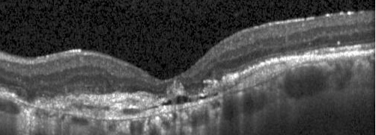

СГМ

Рисунок 7 – Пример субретинального гиперрефлективного материала на ОКТ-изображении сетчатки

По результатам анализа морфологических изменений сетчатки возможно с высокой долей достоверности классифицировать имеющиеся офтальмологические заболевания и оценивать вероятность их дальнейшего прогрессирования.

Кроме того, раннее выявление предикторов офтальмологических заболеваний позволяет вовремя назначить необходимо лечение и остановить или замедлить развитие заболевания.

## Обзор существующих методов анализа ОКТ-изображений

### Ручной анализ

Ручным анализом называют метод обработки ОКТ-изображения, выполняемый врачом офтальмологом, при котором выделение патологий и выявления их характеристик выполняются врачом. В некоторых случаях, к анализируемому изображению может быть применена предварительная обработка (например, усиление контрастности, фильтрация шума).

### Алгоритмические методы

Алгоритмические методы позволяют проводить сегментацию ОКТ-изображения по слоям, анализ структур и выделения патологий:

* градиентный анализ – метод анализа, основанный на вычислении изменений интенсивности пикселей в изображениях для выделения границ между различными структурами. Градиентный анализ применяется для точной сегментации слоёв сетчатки;
* морфологический анализ – группа методов обработки изображений, основанная на изменении формы объектов изображения с помощью операций расширения, сужения, открытия, закрытия. Морфологический анализ применяется для выделения патологических образований, таких как кисты, опухоли, области отслоения сетчатки или изменений в толщине слоя;
* графовые модели – методы, основывающиеся на представлении изображений в виде графа, где пиксели или группы пикселей становятся узлами, а связи между ними – рёбрами. Графовые модели применяют для решения задач сегментации слоёв сетчатки, выделения патологий.

## Недостатки существующих методов анализа ОКТ-изображений

У рассмотренных ранее методов можно выделить некоторые общине недостатки:

1. каждый из рассмотренных методов требует ручной валидации и, в некоторых случаях, сегментации неразмеченных участков врачом офтальмологом. Ручная сегментация и валидация являются трудоёмкими и длительными процессами, требующими внимания врача. Соответственно, результат анализа в большей степени зависит от квалифицированности и внимательности врача офтальмолога. Также, результат анализа субъективен, что, соответственно, может привести к неоднозначности получаемых выводов;
2. алгоритмические методы плохо справляются с анализом сложных структур, неоднородных или сильно зашумленных данных – например, при анализе изображений с большими участками шума или структур с перекрывающими слоями могут возникать ошибки в сегментации объектов или снижение её точности;
3. алгоритмические методы обладают ограниченной гибкостью и адаптивностью. Алгоритмические методы часто не могут адаптироваться к новым, нестандартным данными или патологическим изменениям, которые не учитывались при разработке алгоритма;
4. многие алгоритмические методы требуют ручной подстройки параметров. Например, выбора пороговых значений при использовании градиентного метода или выбора структурных морфологических операций при использовании морфологического анализа;
5. рассмотренные ранее методы не эффективны при обработке больших объёмов данных. Производительность ручных методов зависит от таких факторов, как: субъективная сложность анализируемого изображения, профессиональность врача офтальмолога, человеческий фактор. Производительность алгоритмических методов зависит от доступного вычислительного ресурса;
6. алгоритмические методы, как правило, ориентированы на решение одной узкой задачи – например, сегментации границ слоёв или обнаружения кистозных образований. При необходимости комплексного анализа изображения использование таких методов требует последовательного применения множества отдельных алгоритмов, что значительно увеличивает время обработки и снижает общую эффективность подхода. Также, алгоритмические методы не учитывают контекст задачи и возможные зависимости между различными анализируемыми структурами.

## Нейросетевые алгоритмы

В настоящее время всё большую популярность набирают алгоритмы сегментации изображений с использование нейронных сетей. Использование нейронных сетей при анализе ОКТ-изображений сетчатки облегчает работу врача офтальмолога, позволяя автоматизировать задачи разметки ОКТ‑изображений, прогнозирования диагноза и шансов развития болезни. Врач офтальмолог проводит валидацию результатов анализа изображения, вносит необходимые изменения, принимает взвешенное решения о результирующем диагнозе и назначает соответствующее лечение.

Google DeepMind совместно с Moorfields Eye Hospital в Великобритании разработали нейросетевую модель для сегментации ОКТ-изображения сетчатки, которая успешно прошла клиническую валидацию и применяется, как экспертная система поддержки офтальмологов при диагностике [10].

В таблице 1 представлены различные архитектуры моделей, обученных для решения задачи сегментации ОКТ-изображений сетчатки [11-14].

Таблица 1 – Результаты исследований решения задачи сегментации ОКТ-изображений сетчатки

|  |  |  |  |
| --- | --- | --- | --- |
| Статья | Классифицируемые заболевания | Архитектура модели | Характеристики |
| Ganjee, Razieh, Mohsen Ebrahimi Moghaddam, and Ramin Nourinia. An unsupervised hierarchical approach for automatic intra-retinal cyst segmentation in spectral-domain optical coherence tomography images [11]. | ВМД, ДМО | Markov random filed (MRF) | Точность (Precision) – 0.85  Полнота (Recall) – 0.84  Коэффициент Dice – 0.78 |
| Rahil, Mohammad, B. N. Anoop, G. N. Girish, Abhishek R. Kothari, Shashidhar G. Koolagudi, and Jeny Rajan. A deep ensemble learning-based CNN architecture for multiclass retinal fluid segmentation in OCT images [12]. | ВМД, ДМО, ОВС | U-Net | Точность (Precision) – 0.80  Полнота (Recall) – 0.75  Коэффициент Dice – 0.70 |
| Ganjee, Razieh, Mohsen Ebrahimi Moghaddam, and Ramin Nourinia. A generalizable approach based on the U-Net model for automatic intraretinal cyst segmentation in SD-OCT images [13]. | ВМД, ДМО | U-Net (modified) | Точность (Precision) – 0.79  Полнота (Recall) – 0.84  Коэффициент Dice – 0.78 |
| George, N., Shine, L., Abraham, B. and Ramachandran, S., 2024. A two-stage CNN model for the classification and severity analysis of retinal and choroidal diseases in OCT images [14]. | ДМО | U-Net | Точность (Precision) – 0.95  Полнота (Recall) – 0.96  Коэффициент Dice – 0.91 |

Результаты исследований, приведенные в таблице 1, показывают, что алгоритмы сегментации на основе нейронных сетей способны решать задачу сегментации ОКТ-изображения. Исследования приводят статистические данные расчётных значений точности, полноты и коэффициента Dice, значения которых, во многих случая, превышают 80%, что говорит об отличной способности нейросетевых алгоритмов сегментировать требуемые участи изображения. Во многих случаю, результирующая модель способна выделать патологии, относящиеся к разным заболеваниям.

Однако, представленные модели, способны работать только с определенным перечнем офтальмологических заболевания в связи с ограниченностью открытых баз данных, используемых для их обучения. Модели способны выделять патологии, относящиеся к ВМД, ДМО и ОВС. Такие заболевания, как, например, ПХВ, ЦХВ, неполный разрыв маккулы не могут быть распознаны и сегментированы моделями, представленными выше по причине их отсутствия в открытых базах данных.

Также, хоть представленные модели показываю довольно хорошие результаты сегментации, однако их архитектуры уже устарели из чего можно вывести предположение о том, что новые архитектуры смогут лучше справляться с задачей сегментации ОКТ-изображений сетчатки.

## Постановка цели и задачи

Целью магистерской диссертации является разработка программно-алгоритмического комплекса, способного проводить классификацию патологических изображений сетчатки, полученных с помощью оптической когерентной томографии, их разметку и вероятностный вывод возможного офтальмологического заболевания.

Задачи:

1. разработка структуры программно-алгоритмического комплекса;
2. разработка алгоритмов обработки ОКТ изображений сетчатки;
3. сравнения результатов работы новейших архитектур нейронных моделей и выбор наиболее подходящей архитектуры;
4. разработка графического интерфейса для взаимодействия с программно-алгоритмическим комплексом;
5. экспериментальная апробация программно-алгоритмического комплекса.

Объектом исследования магистерской диссертации является программно-алгоритмический комплекс.

Предметом исследования магистерской диссертации является методическое, программно-алгоритмическое, информационное и метрологическое обеспечения.

Планируемые научные и практические результаты:

Планируемыми научными результатами магистерской диссертации являются: структура биотехнической системы, алгоритмы предобработки ОКТ-изображений, обученная модель нейронной сети, используемой для выделения патологий на ОКТ-изображениях.

Планируемым практическим результатом магистерской диссертации является: разрабатываемый программно-алгоритмический комплекс.

# ТЕОРЕТИЧЕСКИЕ ОСНОВЫ РАЗРАБОТКИ ПРОГРАММНО-АЛГОРИТМИЧЕСКОГО КОМПЛЕКСА АНАЛИЗА ИЗОБРАЖЕНИЙ СЕТЧАТКИ, ПОЛУЧЕННЫХ С ПОМОЩЬЮ МЕТОДА ОПТИЧЕСКОЙ КОГЕРЕНТНОЙ ТОМОГРАФИИ

## Описание биотехнической системы

Биотехническая система, в которой предполагается использовать разрабатываемый программный комплекс, представлена на рисунке 1.

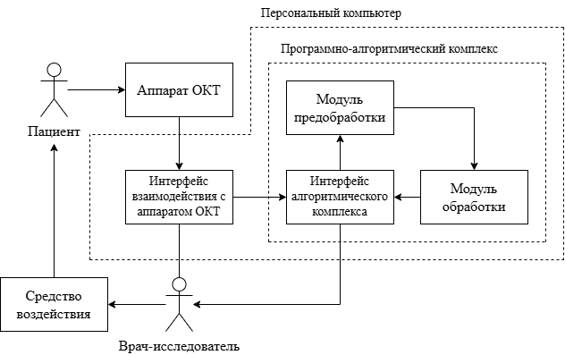

Рисунок 8 – Биотехническая система

Основными компонентами системы являются элементы, представленные далее:

1. пациент – биологический объект, по отношению к которому применяются диагностические методы исследования для определения его объективного состояния;
2. аппарат ОКТ – оптический когерентный томограф, применяемый для получения изображения сетчатки глаза пациент. Аппарат ОКТ производит зондирование биологических тканей оптическим излучением ближнего инфракрасного диапазона. Отраженная и опорная световые волны создают интерференционную картину, анализ которой позволяет визуализировать морфологическое строение анализируемого биологического объекта. Результирующее изображение поступает на «Интерфейс взаимодействия с аппаратом ОКТ»;
3. интерфейс взаимодействия с аппаратом ОКТ – пользовательский интерфейс, позволяющий управлять аппаратом ОКТ: выбирать функции анализа, выбирать режим и тип съемки, выбирать методы коррекции, просматривать и анализировать полученное изображение. Далее, через интерфейс сетевого взаимодействия, полученное изображение может быть предано разрабатываемому программно-алгоритмическому комплексу для проведения аналитических преобразования, позволяющих врачу-офтальмологу получить статистическую информацию о возможных патологиях;
4. интерфейс алгоритмического комплекса – пользовательский интерфейс, позволяющий взаимодействовать с разрабатываемым программно-алгоритмическим комплексом. Пользовательский интерфейс позволят загрузить изображения, провести анализ изображения, просмотреть статистические данные о возможных патологиях, полеченные в результате проведения анализа изображения, просмотреть статистические данные анализа каждого проанализированного изображения за данную сессию. При выборе функции анализа изображения, оно поступает на «Модуль предобработки»;
5. модуль предобработки – совокупность алгоритмических преобразований ОКТ-изображения, позволяющих выделить анализируемую область сетчатки. После проведения предварительной обработки, результирующее ОКТ-изображения поступает на «Модуль обработки»;
6. модуль обработки – модель нейронной сети, предварительно обученная на большом количестве различных ОКТ-изображений сетчатки, содержащих патологии, для проведения сегментации ОКТ-изображения сетчатки – выделения патологических участков изображения. Результатом работы модуля обработки является объект, содержащий координаты и контура выделенных областей, их классификацию и вероятность правильной классификации. Полученный объект, далее, передаётся «Модулю формирования заключения»;
7. модуль формирования заключения – совокупность алгоритмов, преобразующих объект, полученный от «Модуля обработки» в объект заключения. Модуль формирования заключения разбирает полученные вероятностные классификации патологий анализируемого изображения, сравнивает классифицированные патологии с референтными таблицами и формирует вероятностное заключение на основе вероятностей верной классификации патологий. Далее, сформированное заключение отправляется на «Интерфейс алгоритмического комплекса», что позволяет врачу-исследователю ознакомиться с результатами проведенного анализа;
8. врач-исследователь – квалифицированный специалист в области офтальмологии, осуществляющий применение разрабатываемого программно-алгоритмического комплекса в качестве инструмента интеллектуальной поддержки процесса принятия диагностических решений. В процессе анализа полученных данных врач-исследователь интерпретирует результаты автоматизированной обработки медицинских изображений в совокупности с собственными клинико-диагностическими выводами, на основании чего формирует обоснованное заключение, отражающее интегративную оценку состояния «Пациента». При помощи «Средства воздействия» врач-исследователь обеспечивает восстановление или стабилизацию состояния «Пациента»;
9. Средство воздействия – компонент, используемый врачом-исследователем для проведения различных мероприятий для стабилизации или изменения состояния «Пациента», в зависимости от произведенной интегральной оценки его состояния.

## Описание входных данных программно-алгоритмического комплекса

На рисунке 9 представлен пример ОКТ-изображения, подающегося на вход программно-алгоритмическому комплексу.

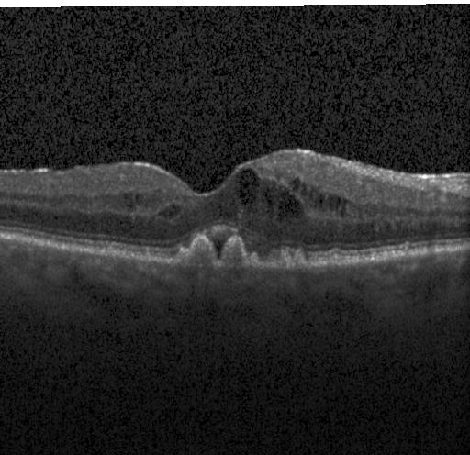

Рисунок 9 – Пример ОКТ-изображения, подающегося на вход программно-алгоритмическому комплексу

Анализируя исходное изображение, можно заметить, что оно содержит некоторую лишнюю информацию, в виде тёмных областей сверху и снизу изображения, которая может негативно повлиять на работу модуля обработки. Для того, чтобы сфокусировать внимание модуля обработки на значимой части анализируемого изображения, применятся модуль предобработки.

## Разработка модуля предобработки

На рисунке 10 представлена общая схема последовательности этапов алгоритмических преобразований, проводимых над анализируемым ОКТ-изображением, для выделения его значимой части. Каждый из этапов предобработки более подробно рассмотрен далее.

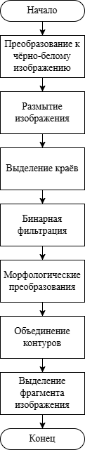

Рисунок 10 – Схема алгоритмических преобразований модуля предобработки

### Преобразование к чёрно-белому изображению

В решаемой задаче сегментации морфологических структур биологического объекта цветовая информация не представляет значимой аналитической ценности [15]. При этом обработка цветного изображения требует больше вычислительных ресурсов и времени, чем на обработка черно-белого. Поэтому преобразование изображения в оттенки серого позволяет оптимизировать процесс обработки без потери значимой информации.

Следует отметить, что использование изображения в оттенках серого позволяет оптимизировать работу многих алгоритмов фильтрации изображений, например, алгоритмов выделения контуров и краёв, пороговой фильтрации [16].

На рисунке 11 представлено анализируемое ОКТ-изображение после прохождения первого этапа предобработки.

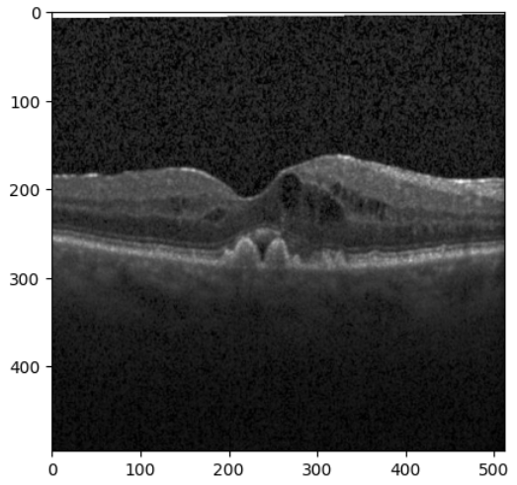

Рисунок 11 – Анализируемое ОКТ-изображение после прохождения первого этапа предобработки

Можно заметить, что рисунок 9, подаваемый на вход программно-алгоритмического комплекса, и рисунок 11, получаемый после прохождения первого этапа предобработки – идентичны. Это обусловлено тем, что рисунок 2 уже преобразован к формату в оттенках серого.

Программно-алгоритмический комплекс разработан с возможностью обработки как черно-белых, так и цветных изображений. В качестве примера на рисунке 12 представлено исходное цветное ОКТ-изображение, в котором различия в интенсивности сигнала визуализированы с помощью цветовой палитры.

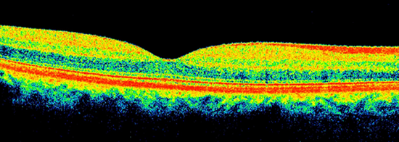

Рисунок 12 – Цветное ОКТ-изображение

### Размытие изображения

На рисунке 11 можно заметить шум типа «salt and pepper» – искажение, проявляющееся в виде чередующихся чёрных и белых точек, случайно распределённых по изображению. Наличие таких шумов существенно снижает качество визуальной информации: они могут имитировать границы объектов или искажать существующие структуры, что негативно влияет на последующий этап выделения краёв [17].

Для устранения данного типа искажений на первом этапе предобработки применялся медианный фильтр. Принцип его работы заключается в замене значения каждого пикселя медианой значений из его локального окружения (обычно в виде квадратного окна) [18]. Такой подход позволяет эффективно подавлять одиночные выбросы яркости – типичные для «соляного и перцового» шума – без существенного смещения краёв или структур на изображении. Медианный фильтр является одним из наиболее надёжных решений при работе с импульсными шумами.

Однако, несмотря на свою эффективность, медианный фильтр может приводить к незначительному размытию мелких деталей и снижению локальной контрастности. Чтобы компенсировать этот эффект и сохранить чёткие границы между анатомическими структурами, на следующем этапе предобработки применялся билатеральный фильтр.

Билатеральный фильтр – это метод нелинейной фильтрации, который одновременно сглаживает изображение и сохраняет резкие переходы интенсивности. Его ключевое отличие от обычных гауссовых фильтров состоит в том, что он учитывает не только пространственную близость пикселей, но и различие в их интенсивности. Это позволяет ограничить сглаживание только внутри однородных областей, сохраняя при этом границы между различными по яркости регионами [19]. Такой подход делает билатеральную фильтрацию особенно эффективной для изображений, в которых важно одновременно удалить шум и сохранить структурные особенности.

На рисунке 13 представлено ОКТ-изображение сетчатки после прохождения второго этапа предобработки.

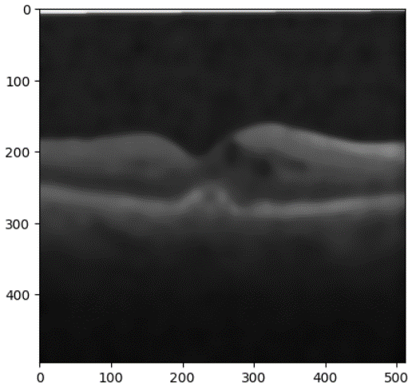

Рисунок 13 – Анализируемое ОКТ-изображение сетчатки после прохождения второго этапа предобработки

### Выделение краёв

Анализируя рисунок 13, можно заметить, что наибольшую аналитическую ценность представляют участки изображения с выраженными перепадами интенсивности, соответствующими границам анатомических структур. Для автоматического выявления таких участков на этапе предобработки применялся оператор Собеля – классический метод выделения границ на изображениях.

Оператор Собеля основан на приближённом вычислении градиента яркости изображения с помощью свёртки с двумя небольшими ядрами (обычно 3×3), чувствительными к изменениям яркости вдоль горизонтального (оси X) и вертикального (оси Y) направлений. Результат свёртки представляет собой приближённое значение производной изображения, то есть степень изменения яркости в данной точке [20].

В рамках данной задачи оператор Собеля был применён только по вертикальной оси (оси Y), поскольку вертикальные перепады интенсивности наиболее характерны для структур сетчатки, таких как границы между слоями. Это позволяет с высокой точностью выделить горизонтально ориентированные границы, которые имеют наибольшее значение для дальнейшего анализа и классификации.

На рисунке 14 представлено анализируемое ОКТ-изображение сетчатки после прохождения третьего этапа предобработки. на котором видно, как оператор Собеля выделяет наиболее контрастные вертикальные структуры.

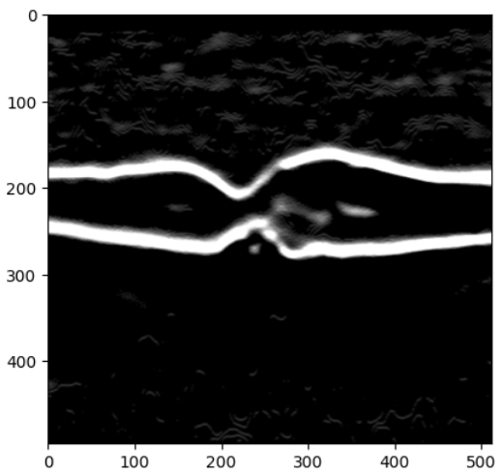

Рисунок 14 – Анализируемое ОКТ-изображение сетчатки после прохождения третьего этапа предобработки

### Пороговая фильтрация

Анализируя рисунок 14, можно заметить, что помимо значимой области были выделены некоторые шумовые артефакты, лучше всего заметные в верхних и нижних частях изображения.

Образовавшиеся артефакты могу негативно сказаться на последующих этапах обработки изображения. Поэтому, для предотвращения возможных негативных воздействий, которые могут оказать появившиеся артефакты, к изображения применяется пороговая фильтрация.

Принцип пороговой фильтрации основан на сравнении значения яркости каждого пикселя с заранее заданным порогом [21].

Если интенсивность пикселя превышает пороговое значение, он принимает максимальное значение (обычно белый цвет). В противном случае пиксель устанавливается в минимальное значение (обычно чёрный цвет).

На рисунке 15 представлено анализируемое ОКТ-изображения сетчатки после прохождения четвертого этапа предобработки.

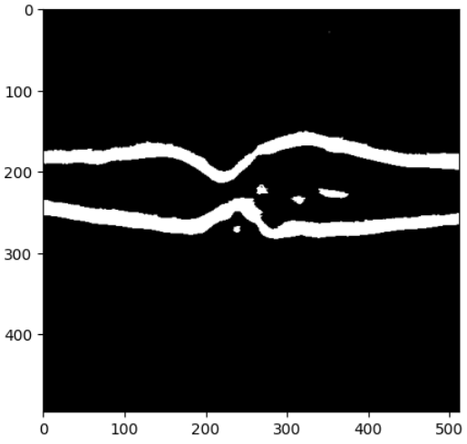

Рисунок 15 – Анализируемое ОКТ-изображения сетчатки после прохождения четвертого этапа предобработки

### Морфологические преобразования

Даже после пороговой фильтрации на изображении могут сохраняться незначительные артефакты, которые не несут аналитической ценности, но могут затруднять последующую обработку. Для устранения таких нежелательных элементов и улучшения структуры бинарного изображения применяются морфологические операции — инструменты математической морфологии, основанные на анализе формы и структуры объектов.

Морфологические преобразования выполняются с использованием специального структурного элемента (обычно небольшая матрица – например, 3×3), который последовательно перемещается по изображению и применяет логические правила к окрестности каждого пикселя.

В рамках данной работы используются две базовые операции: открытие и закрытие, применяемые последовательно.

1. открытие – операция, состоящая из эрозии с последующим дилатированием. Она позволяет удалить мелкие шумовые объекты, не входящие в состав крупных структур, сохраняя при этом общую форму и размеры значимых областей. Эффективна для устранения мелких изолированных пикселей и сглаживания границ [22];
2. закрытие – операция, включающая дилатацию, за которой следует эрозия. Применяется для заполнения небольших разрывов и размыканий внутри объектов, а также для сглаживания контуров. Закрытие помогает объединить близко расположенные пиксели в единую область и устранить небольшие тёмные вкрапления в светлых сегментах [22].

На рисунке 16 представлено анализируемое ОКТ-изображение после прохождения пятого этапа предобработки.

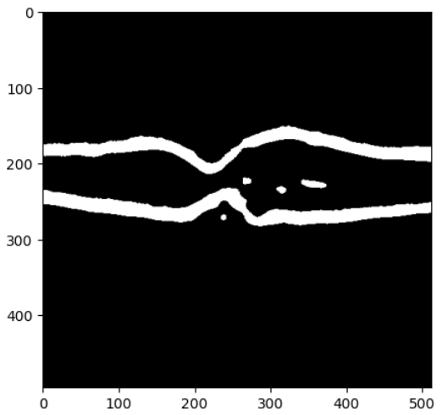

Рисунок 16 – Анализируемое ОКТ-изображение после прохождения пятого этапа предобработки

### Объединение контуров

Анализируя рисунок 16, можно заметить, что полностью избавиться от артефактов не удалось. Этап объединения контуров позволяет отдельно проанализировать каждый из выделенных контуров, провести фильтрацию по некоторому набору параметров и отобрать только конура, соответствующие анализируемой области.

Так, у каждого контура проверяется:

1. площадь – если площадь контура менее определенной константы, контур помечается как артефактный и не учувствует в дальнейшей обработке [23];
2. ширина – если ширина контура менее 1/4 от ширины всего изображения, контур помечается как артефактный и не учувствует в дальнейшей обработке [23];
3. схожесть с геометрическими объектами – если в контур может быть вписана прямая линия с минимальной ошибкой по расстоянию от лини до контура, то такой помечается как артефактный и не учувствует в дальнейшей обработке [23];

Объект с прошедшими фильтрацию контурами передаётся на следующий этап обработки.

### Выделение фрагмента изображения

На основе контуров, выделенных на предыдущем этапе обработки, рассчитывается совокупный ограничивающий прямоугольник (boundingRect) относительно всего анализируемого изображения.

Данный прямоугольник охватывает все найденные контуры и позволяет определить ключевые геометрические параметры: общую ширину и высоту области, а также координаты правого нижнего угла по осям X и Y.

Рассчитанные характеристики используются для автоматизированного определения положения области интереса — участка сетчатки, подлежащего дальнейшему анализу. Это существенно упрощает задачу локализации и обеспечивает фокусировку обработки на информативной части изображения.

На рисунке 17 представлено ОКТ-изображение сетчатки с наложенным ограничивающим прямоугольником, определённым на данном этапе.

Координаты, полученные в результате анализа контуров, позволяют выполнить обрезку исходного изображения по границам ограничивающего прямоугольника. Полученное в результате изображение может быть использовано для обучения алгоритмов, основанных на применении нейронных сетей, где важно наличие чётко локализованной и информативной входной области [24].

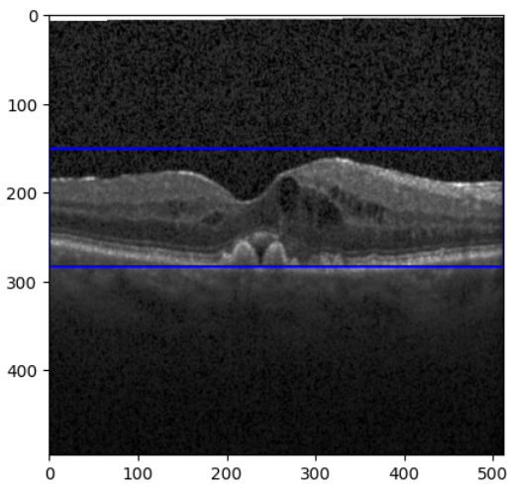

Рисунок 17 – Анализируемое ОКТ-изображение сетчатки с локализованными структурными элементами

## Составление выборки ОКТ-изображений сетчатки для обучения модели нейронной сети

Составление обучающей, тестовой и валидационной выборки выявляется одними из основных этапов разработки программного средства, включающего алгоритмы обработки изображений на основе нейронных сетей.

От качества выборки оказывает существенное влияние процесс и результаты обучения нейросетевых моделей:

* размер выборки. От количества данных зависит эффективность и универсальность модели. Большее количество данных способствует повышения качества обобщения модели, снижает риск переобучения и позволяет модели лучше выявлять сложные закономерности в данных. Тогда как низкое количество данных снижает эффективность модели про обработки новых, ранее не встречавшихся данных [24];
* сбалансированность. Выборка, содержащая равномерное распределение классов и вариантов данных, позволяет практически полностью исключить искажение обобщающей способности модели. Несбалансированная выборка приводит к тому, что модель начинать хуже распознавать редко встречающиеся классы, снижаю общую универсальность и точность системы [25];
* качество аннотации. Наличие ошибок в аннотациях, например, неверная классификации или неправильное выделение области класса, ухудшает качество обучения модели. Высокое качество аннотации критично в задачах медицинского скрининга, где точность классификации имеет ключевое значение [26];
* качество изображений. Высокое качество входных изображений способствует более эффективному извлечению признаков и ускоряет процесс обучения. Изображения низкого качества затрудняют обучение модели, увеличивают вероятность ошибок во время обработки и могут снизить производительность модели [27].

### Выбор данных для составления выборки

При выборе данных для обучающей, тестовой и валидационной выборок особое внимание уделялось общему объёму изображений, количеству размеченных патологий, а также возможностям последующего расширения выборки за счёт дополнительной аннотации существующих данных или включения новых аннотированных изображений.

В таблице 2 представлен обзор открытых выборок ОКТ-изображений, рассмотренных для использования в процессе обучения нейронной сети в соответствии с ранее сформулированными требованиями.

Таблица 2 – Характеристики рассмотренных открытых баз данных

|  |  |  |  |  |
| --- | --- | --- | --- | --- |
| Название датасета | Аннотированные патологии | Добавление новых данных | Расширение существующей аннотации | Количество изображений |
| OPTIMA[28] | ИК, СЖ, ОПЭ | Да | Нет | 849 |
| UMN[29] | ИК, СЖ, ОПЭ | Да | Нет | 600 |
| RETOUCH[30] | ИК, CЖ ОПЭ | Да | Нет | 1037 |
| KERMANY[31] | — | — | — | 84495 |

Анализ проведённого обзора существующих открытых датасетов позволил установить, что наилучшим вариантом для использования является выборка RETOUCH [30], характеризующаяся сравнительно большим объёмом доступных изображений, а также возможностью расширения за счёт добавления новых данных.

Следует отметить, что основным затруднением при расширении данной выборки является проблема поиска изображений, сопоставимых с оригинальными по качеству сканирования, разрешению и размеру. Сохранение указанных параметров является критически важным для обеспечения однородности обучающей выборки, что напрямую влияет на качество обучения и обобщающую способность моделей сегментации.

Учитывая указанные ограничения, было принято решение о самостоятельной аннотации изображений на основе выборки KERMANY [31]. Данный набор данных включает широкий спектр ОКТ-изображений сетчатки, преимущественно отражающих морфологические изменения сетчатки, связанные с диабетическим макулярным отёком (ДМО), влажной формой возрастной макулярной дегенерации (влажная ВМД) и наличием друз. Кроме того, в составе выборки присутствуют изображения, демонстрирующие другие патологические изменения сетчатки, в частности отслойку пигментного эпителия и отслойку стекловидного тела.

Таким образом, самостоятельная аннотация изображений из выборки KERMANY и последующее обучение нейронной сети на расширенной выборке позволит увеличить количество диагностируемых патологий и, как следствие, повысить диагностические возможности разрабатываемого программно-алгоритмического комплекса.

### Выбор сегментируемых патологий ОКТ-изображения сетчатки

В качестве исходных данных использовалась база ОКТ-изображений сетчатки Kermany [31], включающая три основных диагностических категории: диабетический макулярный отёк (DME), возрастная макулярная дегенерация (AMD) и друзы.

Следует отметить, что DME и AMD являются самостоятельными офтальмологическими заболеваниями, для которых характерны специфические морфологические изменения сетчатки. В частности, наличие субретинального гиперрефлективного материала и друз является характерным проявлением возрастной макулярной дегенерации, тогда как интраретинальные кисты являются типичным признаком диабетического макулярного отёка.

Кроме того, изображения из разных диагностических классов могут содержать и другие патологические признаки, такие как субретинальная жидкость, отслойка нейроэпителия, отслойка стекловидного тела, ламеллярный макулярный разрыв, витреомакулярная тракция, а также отслойка пигментного эпителия.

Для задачи сегментации были отобраны те классы патологий, которые наиболее широко представлены в выборке. К ним относятся:

* отслойка нейроэпителия,
* отслойка стекловидного тела,
* ламеллярный макулярный разрыв,
* витреомакулярная тракция,
* отслойка пигментного эпителия,
* субретинальный гиперрефлективный материал,
* друзы,
* интраретинальные кисты.

### Аннотация ОКТ-изображений сетчатки

Сформированная выборка была обработана модулем предобработки с целью выделения значимой части изображения.

Аннотация результирующей выборки изображений производилась с помощью программного средства с открытым исходным кодом Label Studio [32].

На рисунке 18 изображен интерфейс Label Studio.

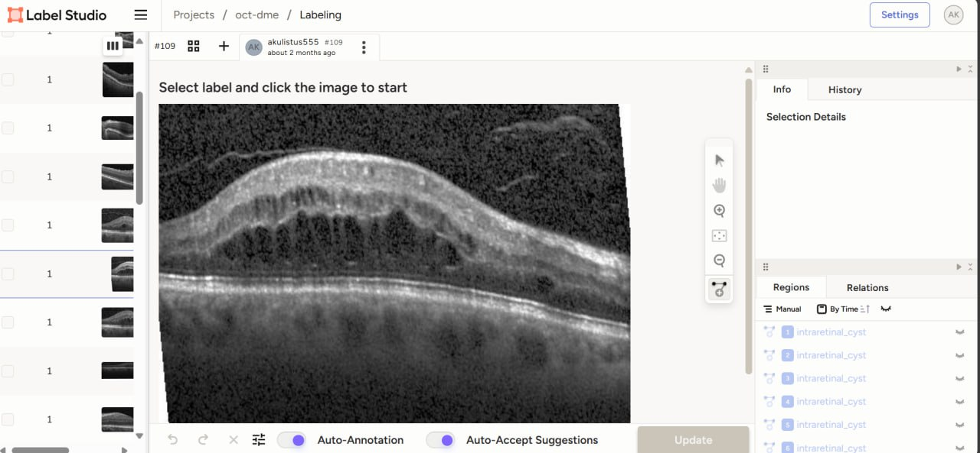

Рисунок 18 – Интерфейс Label Studio

На рисунках 19, 20 представлено ОКТ-изображение сетчатки «ДО» и «ПОСЛЕ» проведения аннотации.

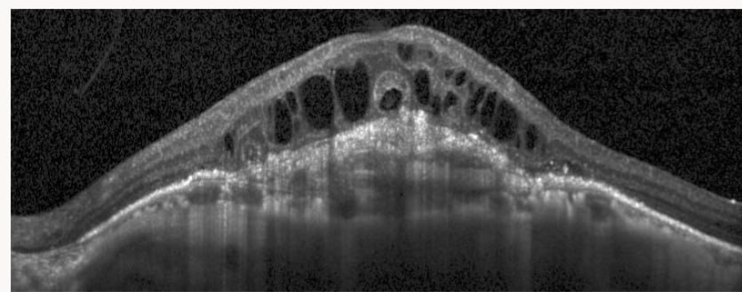

Рисунок 19 – ОКТ-изображение сетчатки «ДО» проведения аннотации

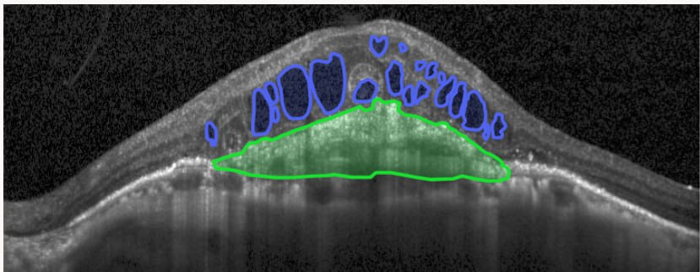

Рисунок 20 – ОКТ-изображение сетчатки «ПОСЛЕ» проведения аннотации

В таблице 3 представлена характеристика сформированной выборки.

Следует отметить, что достоверность аннотаций ОКТ-изображений сетчатки была подтверждена верификацией, проведённой офтальмологом‑специалистом.

Таблица 3 – Характеристика сформированной выборки

|  |  |  |
| --- | --- | --- |
| Тип аннотации | Общее число аннотаций | Общее количество изображений |
| retinal_drusen (ретинальные друзы) | 1818 | 399 |
| intraretinal_cyst (интраретинальные кисты) | 1313 |
| subretinal_hyperreflective_material (субретинальный гиперрефлективный материал) | 99 |
| neuroepithelium_detachment (отслойка нейроэпителия) | 36 |
| vitreomacular_traction (витреомакулярная тракция) | 35 |
| lamellar_macular_rupture (ламеллярный макулярный разрыв) | 27 |
| vitreous_detachment (отслойка стекловидного тела) | 14 |

Сформированную выборку предполагается использовать для обучения модели нейронной сети.

## Разработка модуля обработки

Модулем обработки является модель нейронной сети, производящая сегментацию изображения. Задача модуля обработки – выделить вероятные патологии в морфологической структуре сетчатки, изображенной на обрабатываемом ОКТ-изображении.

Выбор верной архитектуры модели нейронной сети играет одну из ключевых ролей в точности и эффективности сегментации [33].

В целях выбора наилучшей архитектуры для решения задачи сегментации ОКТ-изображений сетчатки рассматривались несколько наиболее современных моделей нейронных сетей.

### YOLO (You Only Look Once)

YOLO – современная архитектура моделей компьютерного зрения, разработанная Джозефом Редмоном и Али Фархади в 2016 [34].

По своей архитектуре YOLO является одноэтапным детектором, выполняющим идентификацию объектов за одни проход через сеть [35].

Современные версии моделей YOLO состоят из нескольких модулей:

* backbone – сеть для первичного извлечения признаков. Backbone принимает на вход исходное изображение и извлекает из него важные признаки. Он состоит из последовательностей сверточных слоёв, нормализации и функций активации, предназначенных для выявления текстур, контуров, форм и других низко- и высокоуровневых особенностей изображения [36];
* neck – это промежуточный модуль между backbone и head, задача которого – эффективно собрать и объединить признаки разного масштаба.  
  Это необходимо для успешного обнаружения объектов различных размеров: маленькие, средние и большие объекты могут быть лучше выявлены на разных уровнях детализации [37];
* head – выходные слои, предсказывающие классы и координаты рамок. Head принимает признаки, подготовленные neck, и на их основе делает окончательные предсказания [38].

На данный момент существует 12 версий модели YOLO. В работе рассматривалось 3 новейших архитектуры:

* YOLOv9. Данная модель выделяется своим инновационным подходом к решению проблемы потери информации, присущей глубоким нейронным сетям. Благодаря интеграции Programmable Gradient Information (PGI), сеть способна эффективно сохранять и передавать градиентную информацию между слоями на различных уровнях обработки [39].

Механизм PGI позволяет адаптивно регулировать потоки градиентов в зависимости от сложности извлекаемых признаков, что способствует более стабильному обучению и снижению эффекта затухания градиентов [40].

Дополнительно в архитектуре используется модуль GLEAN (Global Local Enhancement Attention Network), который направлен на улучшение качества обработки признаков за счёт совмещения локальной и глобальной информации [41].

Интеграция GLEAN особенно важна для медицинских изображений, где точность выделения малых патологических областей играет критическую роль [42]. Благодаря GLEAN модель лучше фокусируется на тонких морфологических особенностях, что способствует более точной и надежной сегментации ОКТ-изображений сетчатки;

* YOLOv11. Данная модель отличаетcя инновационным подходом к извлечению признаков и агрегации информации, что решает проблему потери важной информации, характерную для многих глубоких нейронных сетей [43]. В архитектуре YOLOv11 использован улучшенный backbone с блоком C3k2, который эффективно извлекает признаки, обеспечивая более точное детектирование объектов. Это улучшение позволяет сети быстро и с высокой точностью обрабатывать сложные медицинские изображения, сохраняя ключевую информацию о морфологии объектов [44].

Кроме того, в архитектуре используется механизм пространственного внимания, реализованный через блок C2PSA, что позволяет модели фокусироваться на ключевых областях изображения [45]. Это особенно важно для сегментации мелких патологий на медицинских изображениях, таких как ОКТ, где точность и внимание к деталям критически важны.

Завершающим компонентом является улучшенный head, включающий несколько C3k2 блоков и CBS слоёв, которые позволяют ещё более эффективно обрабатывать извлечённые признаки. Эти усовершенствования способствуют снижению вычислительных затрат, обеспечивая при этом высокую производительность и точность, что особенно важно для работы в реальном времени при анализе медицинских изображений;

* YOLOv12. Архитектура YOLOv12 продолжает традиции YOLO, внедряя несколько значительных нововведений, направленных на повышение эффективности и улучшение производительности при обработке изображений [46]. Одним из ключевых улучшений является Area Attention Mechanism, новый подход к самовниманию, который эффективно обрабатывает большие области рецептивного поля [47]. Этот механизм делит карты признаков на несколько равных областей (по умолчанию 4), что позволяет избежать сложных операций и существенно снизить вычислительные затраты, сохраняя при этом широкий диапазон восприятия. Это особенно важно для задач сегментации, где внимание к различным частям изображения играет важную роль.

Еще одной важной новацией является Residual Efficient Layer Aggregation Networks (R-ELAN), улучшенная версия модуля агрегации признаков, основанная на ELAN. В отличие от стандартных методов, R-ELAN использует остаточные связи на уровне блоков с масштабированием, а также переработанную методику агрегации признаков, что создаёт структуру, схожую с бутылочным горлышком. Эти изменения помогают эффективно справляться с вызовами, связанными с оптимизацией, особенно в больших моделях, ориентированных на внимание, и ускоряют процесс обучения.

Для более эффективной работы с вниманием, YOLOv12 оптимизирует стандартную архитектуру внимания. Включение FlashAttention помогает минимизировать затраты на память, а удаление позиционного кодирования упрощает и ускоряет модель. Также введены изменения в настройке отношения MLP (с 4 до 1.2 или 2), что позволяет более эффективно сбалансировать вычисления между вниманием и слоями прямого распространения. Это улучшает оптимизацию и снижает вычислительные затраты модели, особенно в контексте обработки сложных изображений, таких как медицинские.

Добавление 7x7 разделяемой свертки, известной как "position perceiver", в механизм внимания также способствует улучшению обработки позиционной информации. Это делает модель более универсальной и точной при работе с разнообразными объектами, включая сложные медицинские патологии на ОКТ-изображениях.

YOLOv12, благодаря этим усовершенствованиям, достигает более высокой точности при меньшем количестве параметров по сравнению с предыдущими моделями. Это улучшение баланса между точностью и скоростью особенно полезно для применения в реальных условиях, где важна эффективность.

### SAM2 (Segment Anything Model 2)

SAM2 (Segment Anything Model 2) — это усовершенствованная версия модели для сегментации изображений [48]. SAM2 представляет собой одно из самых передовых решений для автоматической сегментации объектов в изображениях, предлагая высокую точность и гибкость для разных типов данных, включая медицинские изображения, спутниковые снимки и другие области [49].

SAM2 строится на основе предыдущих достижений в области сегментации, улучшая возможности идентификации объектов и их разделения, используя новые подходы в обучении и обработке данных. Модель включает несколько ключевых особенностей, которые обеспечивают её высокую производительность:

* модуль внимания – использует новейшие техники самообучения, чтобы фокусироваться на наиболее важных участках изображения. Это позволяет модели точно выявлять мелкие или плохо выраженные объекты, что особенно важно для медицинских изображений, где каждый элемент может иметь значение;
* гибкость сегментации – SAM2 обучена работать с различными типами изображений, используя подходы, которые минимизируют зависимости от конкретных данных. Это делает её универсальной для широкого спектра задач, включая автоматическую сегментацию патологий на медицинских изображениях, таких как ОКТ-изображения сетчатки;
* эффективная обработка контекста – SAM2 использует улучшенные методы агрегации признаков для более точного учета контекста изображения. Это позволяет лучше разделять объекты, которые находятся в сложных или пересекающихся областях;
* быстродействие – несмотря на свою сложность и высокую точность, SAM2 ориентирована на работу в реальном времени, что делает её подходящей для приложений, где важна скорость, например, в клинических системах для диагностики заболеваний;
* Zero-Shot Generalization – это важная особенность SAM2, которая позволяет модели работать с новыми типами объектов или данными, с которыми она не была явно обучена. Используя продвинутые методы обучения, модель может эффективно обрабатывать изображения, содержащие объекты, которые она не видела на обучающих данных, без необходимости дообучения или использования дополнительных меток. Это позволяет SAM2 адаптироваться к новым и разнообразным ситуациям, например, выявлять редкие заболевания на медицинских изображениях, которые не встречались в тренировочных данных.

Благодаря универсальной архитектуре, SAM2 хорошо подходит для анализа как обычных, так и специализированных изображений, включая спутниковые снимки, фотограмметрию и медицинские изображения, такие как ОКТ, МРТ и другие.

Модель SAM2 обладает преимуществами в точности сегментации, особенно в сложных и детализированных изображениях, что делает её мощным инструментом для современных задач компьютерного зрения и анализа изображений.

### DeepLabV3+

DeepLabV3+ – это одна из наиболее продвинутых моделей для семантической сегментации изображений, разработанная исследователями из Google Research [50]. Модель улучшает предыдущие архитектуры, такие как DeepLabV3, предлагая более точные и эффективные решения для задач сегментации, включая медицинские изображения, спутниковые снимки и другие сложные сцены [51].

DeepLabV3+ основана на использовании новейших методов в области компьютерного зрения, включая расширенные сети глубокого обучения и методы внимательности. Вот несколько ключевых особенностей модели:

* Atrous Spatial Pyramid Pooling (ASPP) – ключевая особенность модели, которая помогает эффективно извлекать признаки на различных уровнях масштаба. ASPP использует атрозные свертки для захвата информации о контексте на разных уровнях разрешения. Это позволяет модели хорошо справляться с задачами, где объекты могут иметь различные размеры, например, в медицинских изображениях, где требуется точная сегментация тканей или патологий;
* улучшенная декодировка – DeepLabV3+ использует декодер для восстановления пространственного разрешения после применения ASPP, что позволяет более точно локализовать границы объектов. Эта улучшенная декодировка особенно полезна для сегментации мелких объектов и деталей на изображениях, таких как области патологий на ОКТ-изображениях сетчатки;
* гибкость архитектуры – модель DeepLabV3+ включает в себя эффективное сочетание различных сетевых компонентов, что позволяет ей работать с разнообразными типами данных. В отличие от других моделей, DeepLabV3+ может быть адаптирована для решения как простых, так и сложных задач, таких как сегментация спутниковых снимков или медицинских изображений, включая МРТ и ОКТ;
* техника пространственного внимания – DeepLabV3+ включает в себя механизмы внимания, которые позволяют модели фокусироваться на наиболее значимых областях изображения. Это особенно важно в задачах, где критична высокая точность сегментации, например, для выделения малых патологий или особенностей на медицинских изображениях [37];
* быстродействие и оптимизация – несмотря на свою сложность, DeepLabV3+ разработан с учетом эффективности в вычислениях, что делает его подходящим для реальных приложений, где важно не только качество сегментации, но и быстродействие. Это особенно актуально для клинических систем, где необходимо быстро обрабатывать изображения в реальном времени;
* применимость в разных областях – благодаря своей универсальности, модель DeepLabV3+ эффективна в различных областях компьютерного зрения, включая автоматическую сегментацию медицинских изображений, таких как МРТ и ОКТ, а также для задач анализа спутниковых снимков, фотограмметрии и других сложных сцен.

DeepLabV3+ является мощным инструментом для задач семантической сегментации, предлагая отличное сочетание точности и эффективности. Модель прекрасно справляется с разнообразными и сложными изображениями, делая её идеальным выбором для применения в таких сферах, как медицинская диагностика, анализ спутниковых данных и другие области компьютерного зрения.

### Первые результаты

На рисунке 21 представлены первые статистические результаты обучения модели YOLOv11.

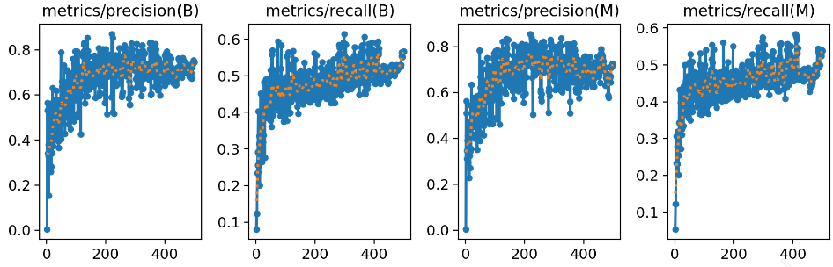

Рисунок 21 – Первые статистические результаты обучения модели YOLOv11

Анализ полученных результатов показывает, что модель способна точно определять и классифицировать патологии на изображениях, о чём свидетельствуют высокие значения показателя Precision. Это означает, что большинство выделенных моделью объектов действительно принадлежат к соответствующим классам патологий.

В то же время Recall в среднем остаётся на умеренном уровне, что указывает на то, что модель пропускает значительное количество патологий – то есть не распознаёт и не классифицирует все имеющиеся объекты на изображении.

В таблице 4 приведены метрики Precision и Recall для каждого из сегментируемых классов патологий.

Таблица 4 – Метрики Precision и Recall каждого из сегментируемых классов

|  |  |  |
| --- | --- | --- |
| Класс | Precision | Recall |
| retinal_drusen (ретинальные друзы) | 0.83 | 0.38 |
| intraretinal_cyst (интраретинальные кисты) | 0.87 | 0.25 |
| subretinal_hyperreflective_material (субретинальный гиперрефлективный материал) | 0.71 | 0.77 |
| neuroepithelium_detachment (отслойка нейроэпителия) | 0.89 | 0.2 |

Таблица 5 – Продолжение таблицы 4

|  |  |  |
| --- | --- | --- |
| vitreomacular_traction (витреомакулярная тракция) | 0.48 | 0.11 |
| lamellar_macular_rupture (ламеллярный макулярный разрыв) | 0.46 | 0.5 |
| vitreous_detachment (отслойка стекловидного тела) | 0.86 | 0.5 |

Из анализа этих метрик можно сделать вывод, что модель в целом уверенно классифицирует обнаруженные объекты (высокий Precision), однако часто не находит все патологии на изображениях (низкий Recall). Это характерно практически для всех классов, включая наиболее заметные, такие как интраретинальные кисты и отслойка нейроэпителия.

На рисунке 22 представлен пример изображения, сегментированного с использование данной модели.

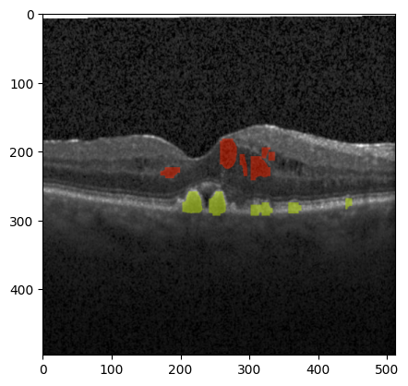

Рисунок 22 – Пример изображения, сегментированного с использованием первой обученной модели

На изображении визуализированы выделенные моделью области патологий: жёлтым цветом обозначены ретинальные друзы, красным – интраретинальные кисты. Видно, что некоторые друзы и кистозные образования остались невыделенными, что подтверждает ранее сделанные выводы: модель демонстрирует хорошую точность, но недостаточную полноту сегментации.

Возможными причинами данного поведения могут являться: несбалансированность обучающей выборки из-за чего модель начинает игнорировать классы, представленные меньшим количеством объектов; недостаточное количество обучающих эпох.

## Разработки модуля формирования заключения

Формирование заключения о возможном офтальмологическом заболевании осуществляется на основании результатов, полученных на выходе модуля обработки изображений. В результате работы модели формируются маски, соответствующие обнаруженным и классифицированным патологическим структурам на ОКТ-изображениях сетчатки.

Для интерпретации выявленных морфологических изменений проводится сопоставление классифицированных патологических классов с референтными таблицами, содержащими информацию о возможных клинических диагнозах, ассоциированных с данными структурами. Такое сопоставление позволяет выдвигать предварительные диагностические гипотезы, основанные на характере и локализации патологий.

В таблице 6 представлен пример референтной таблицы для сегментируемых классов патологий [52].

Таблица 6 – Пример референтной таблицы для сегментируемых классов патологий

|  |  |
| --- | --- |
| Класс | Ассоциируемое заболевание |
| retinal_drusen (ретинальные друзы) | Возрастная макулярная дегенерация |
| intraretinal_cyst (интраретинальные кисты) | Диабетический макулярный отёк |

Таблица – Продолжение таблицы 6

|  |  |
| --- | --- |
| subretinal_hyperreflective_material (субретинальный гиперрефлективный материал) | Хориоидальная неоваскуляризация (в т.ч. при ВМД) |
| neuroepithelium_detachment (отслойка нейроэпителия) | Центральная серозная хориоретинопатия |
| vitreomacular_traction (витреомакулярная тракция) | Витреомакулярный тракционный синдром |
| lamellar_macular_rupture (ламеллярный макулярный разрыв) | Ламеллярная макулярная дыра |
| vitreous_detachment (отслойка стекловидного тела) | Возрастные изменения, миопия высокой степени |

Сформированное заключение вместе с сегментированным ОКТ-изображением сетчатки, далее, отправляется для отображения на клиентский интерфейс.

## Разработка интерфейса алгоритмического комплекса

На рисунке 23 представлена схема взаимодействия клиентского приложения (пользовательского интерфейса) с сервером (модулем, инкапсулирующим логику обработки изображений).

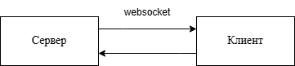

Рисунок 23 – Модель клиент-серверного взаимодействия

Клиент-серверное взаимодействия осуществляется при помощи технологии websocket. Websocket – протокол позволяющий обеспечить полнодуплексную коммуникацию между сервером и клиентом в реальном времени по единичному TCP-подключению.

Использование websocket обеспечивает возможность моментальной отправки результатов обработки ОКТ-изображения, в момент завершения обработки, клиенту, запросившему анализ соответствующего ОКТ‑изображения.

### Разработка клиентского модуля

Клиентский модуль представляет собой визуальный интерфейс для взаимодействия с серверной частью, которая выполняет основную обработку данных. Он разрабатывается с целью решения следующих задач:

* обеспечение простого взаимодействия с моделью нейронной сети;
* отображения результатов обработки ОКТ-изображения и отчёта, сформированного по ним;
* хранение сессионной истории обработанных изображений и отчётов с возможность их просмотра.

Реализация клиентского модуля строится на основе таких технология, как: TypeScript и React.

TypeScript – сильно типизированный интерпретируемый язык программирования, основывающийся на JavaScript. Он повышает надёжность, читаемость и поддерживаемость кода, снижает вероятность ошибок и облегчает масштабирование проекта.

React – библиотека для разработки веб-интерфейсов. Она обеспечивает высокую производительность, компонентный подход и широкие возможности для создания динамичных, интерактивных приложений.

Интерфейс состоит из трёх основных компонентов:

* история. Столбец истории хранит ОКТ-изображений, обработанных за текущий сеанс в соответствующем порядке. При выборке одного из изображений, содержащихся в истории, на экран выведется ОКТ-изображение, отправленное она обработку, обработанное ОКТ-изображение с сегментированными патологиями, сформированное заключение. При завершении сеанса результаты обработки ОКТ-изображений, произведенные за сеанс, удаляются;
* компонент загрузки. Компонент загрузки позволяет загрузить и просмотреть ОКТ-изображение пред отправкой на обработку. Если было выбрано неверное ОКТ-изображения, компонент позволяет перезагрузить изображение;
* компоненты просмотра. Компонент просмотра позволяет визуализировать обработанное изображение, содержащее сегментированные объекты патологий. Также, компонент просмотра отображает текст заключения, сформированного по результатам обработки ОКТ-изображения.

На рисунке 24 представлен пользовательский интерфейс разрабатываемого модуля.

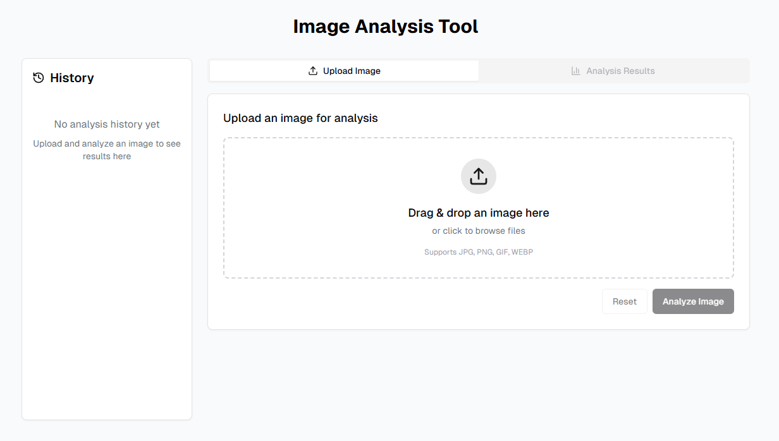

Рисунок 24 – Пользовательский интерфейс разрабатываемого модуля

### Разработки серверного модуля

Серверный модуль предоставляет веб-интерфейс для взаимодействия с модулями предобработки, анализа и формирования заключения. Он выполняет роль координатора обработки данных и служит связующим звеном между клиентским интерфейсом и внутренними вычислительными модулями.

Задачами серверного модуля являются:

* установка последовательности взаимодействия между модулями предобработки, обработки, формирования заключения;
* обработка множественных запросов от клиентских модулей;
* формирование структурированного ответа на основе результатов работы внутренних модулей.

Реализация серверного модуля строится на таких технологиях, как: Python и Flask.

Python – высокоуровневый, интерпретируемый язык программирования с динамической типизацией. Он был выбран в качестве основного языка разработки благодаря своей гибкости и возможности быстрой интеграции с другими модулями, также реализованными на Python. Это позволило значительно упростить настройку взаимодействия между компонентами системы.

Flask – лёгкий и расширяемый веб-фреймворк на языке Python, предназначенный для создания веб-приложений. Его использование позволяет быстро разрабатывать и тестировать прототипы, что особенно важно на ранних этапах проектирования и в процессе итеративной разработки.

## Выводы по главе

Программно-алгоритмический комплекс обработки ОКТ-изображений предназначен для поддержки офтальмолога в задачах классификации и сегментации патологических морфологических изменений структур глазного дна.

Решение поставленной задачи обеспечивается за счёт работы трёх ключевых модулей:

1. модуль предобработки выполняет фильтрацию ОКТ-изображений с целью удаления визуальных артефактов и шумов, таких как «salt and pepper», а также выделения наиболее значимой диагностической информации;
2. модуль обработки отвечает за классификацию и сегментацию изображений с использованием нейросетевой модели, обученной на данных открытого датасета KERMAMY. Результатом работы модуля является структурированная информация о выявленных патологических изменениях: их наличии, форме, количестве и локализации;
3. модуль формирования заключения на основе результатов, полученных от модуля обработки, формирует заключение путём сопоставления с референтными таблицами. Итоговое заключение отображается во встроенном веб-интерфейсе, разработанном для обеспечения удобного и безопасного взаимодействия врача-офтальмолога с системой.

На этапе разработки были получены предварительные статистические результаты. Нейросетевая модель YOLOv11 показала метрики Precision и Recall на уровне 80% и 50% соответственно. Высокое значение Precision указывает на способность модели точно классифицировать обнаруженные патологии. Однако, относительно низкое значение Recall свидетельствует о том, что часть патологий остаётся нераспознанной.

Причинами этого могут быть:

* недостаточный объём или несбалансированность обучающей выборки – в частности, преобладание изображений с определёнными классами патологий может приводить к игнорированию менее представленных классов;
* недостаточное количество эпох обучения, в результате чего модель не успевает обобщить знания о всей совокупности признаков.

Несмотря на текущие ограничения, комплекс уже на ранних стадиях демонстрирует значительный потенциал для применения в офтальмологической практике в качестве экспертной системы поддержки принятия врачебных решений.

# ПРАКТИЧЕСКАЯ РЕАЛИЗАЦИЯ РАЗРАБОТКИ ПРОГРАММНО-АЛГОРИТМИЧЕСКОГО КОМПЛЕКСА АНАЛИЗА ИЗОБРАЖЕНИЙ СЕТЧАТКИ, ПОЛУЧЕННЫХ С ПОМОЩЬЮ МЕТОДА ОПТИЧЕСКОЙ КОГЕРЕНТНОЙ ТОМОГРАФИИ И ЭКСПЕРИМЕНТАЛЬНАЯ АПРОБАЦИЯ РАЗРАБОТКИ

## Выбор инструментов разработки

Задачу разработки программно-алгоритмического комплекса анализа ОКТ-изображений сетчатки возможно решить, используя различные наборы технологий. Однако, вдумчивый и обоснованные выбор инструментария способствует упрощению и ускорению разработки программно-алгоритмического комплекса.

### Обоснования выбора языка программирования

Основным языком программирования, использующимся для разработки систем обработки изображения, был выбран язык Python. Язык Python обладает лаконичным и легко читаемым синтаксисом, что позволяет легче вносить изменения в код проекта на всех этапах разработки. Также, Python обладает обширным набором специализированных библиотек, упрощающих обработки изображений и работу c проектами, использующими машинное обучение.

Также, использование языка Python позволяет обеспечить кроссплатформенность разрабатываемого программно-алгоритмического комплекса, так как Python работает на платформах Windows, Linux и macOS, суммарно охватывающих наибольшее количество пользователей ЭВМ.

### Выбор библиотек для обработки изображений

На данной этапе разработки программно-алгоритмического комплекса было решено использовать такие библиотеки, как:

* OpenCV – библиотека компьютерного зрения, содержащая более 2500 алгоритмов для работы и обработки изображений. Использование данной библиотеки позволяет упросить процесс разработки модулей предобработки, позволяя использовать уже готовые алгоритмы обработки изображений;
* Ultralytics – библиотека компьютерного зрения на основе искусственного интеллекта. Использование данной библиотеки позволяет упростить процесс обучения и использования моделей архитектуры YOLO;
* MatPlotLib – библиотека визуализации данных в виде статических графиков. Данная библиотека позволяет упросить визуализацию результатов работы каждого блока модуля, что требуется для контроля качества получаемых результатов обработки.

### Выбор инструментов разработки пользовательского интерфейса

В целях обеспечения кроссплатформенного использования разрабатываемого программно-алгоритмического комплекса пользовательский интерфейс было решено разработать в виде вэб-приложения. Данный подход позволяет использовать разрабатываемый программно-алгоритмический комплекс на любой платформе, имеющий какой-либо браузер.

Для разработки пользовательского интерфейса был использован язык TypeScript. TypeScript является расширенной версией JavaScript. TypeScript позволяет повысить надёжность, читаемость и поддерживаемость кода, снизить вероятность ошибок и облегчить масштабирование проекта.

### Выбор инструментов для разработки серверной инфраструктуры

Пользовательский интерфейс предоставляет визуальные инструменты взаимодействия с разрабатываемым программно-алгоритмическим комплексом. Вычислительная часть разрабатываемого комплекса расползается в отдельном логическом блок – сервере.

Для разработки серверной инфраструктуры была выбрана библиотека Flask. Flask является минималистичным веб-фреймворком. Он предоставляет простую и гибкую структуру, позволяющую быстро разработать как прототип, так и полнофункциональное веб-приложение.

## Разработки модуля предобработки ОКТ-изображений

В листинге 1 представлен пример программы, выполняющей предобработку обрабатываемого ОКТ-изображения.

Листинг 1 – Программа модуля предобработки

|  |
| --- |
| prep = Preprocessor()  image = cv2.imread(f"{dir}/{file}")      converted_image = prep.convert_to_gray(image)      filtered_image = prep.smooth_image(converted_image)      sobel_image = prep.sobel(filtered_image)      ret2, binary = prep.threshold(sobel_image)      element = cv2.getStructuringElement(cv2.MORPH_ELLIPSE, (5, 5))      binary = prep.morph_open(binary, element)      binary = prep.morph_close(binary, element)      contours = prep.get_contours(binary)      resized = prep.resize_image(image, contours) |

Программа, представленная в листинге 1, является последовательностью алгоритмических преобразования обрабатываемого ОКТ-изображения сетчатки, представленных на рисунке 10.

Каждое преобразование, выделенное на рисунке 10 в отдельный блок, далее рассматривается отдельно.

### Реализация преобразования к чёрно-белому изображению

В листинге 2 представлен пример кода, преобразующего обрабатываемого ОКТ-изображение к чёрно-белому.

Листинг 2 – Преобразование ОКТ-изображения к чёрно-белому

|  |
| --- |
| def convert_to_gray(self, image):          return cv2.cvtColor(image, cv2.COLOR_RGB2GRAY) |

Для реализации преобразования ОКТ-изображения к чёрно-белому была использована функция библиотеки OpenCV cvtColor(image, cv2.COLOR_RGB2GRAY).

Функция принимает на вход прочитанное изображение в формате RGB и флаг, определяющий тип преобразования. В данном случае указывается флаг cv2.COLOR_RGB2GRAY, который позволяет преобразовать цветное изображение в оттенках RGB в одноканальное изображение в градациях серого.

Функция convert_to_gray возвращает изображение, преобразованное в градации серого.

### Реализация размытия изображения

В листинге 3 представлен пример кода, реализующего размытие изображения.

Листинг 3 – Реализация размытия изображения

|  |
| --- |
| def smooth_image(self, image):          image_medianBlur = cv2.medianBlur(image, 21)          image_biFilter = cv2.bilateralFilter(image_medianBlur, 11, 150, 150)          return image_biFilter |

В реализации блока «размытие изображения» использовались две функции библиотеки OpenCV:

* medianBlur – функция, позволяющая применить к изображению медианный фильтр. Она принимает два аргумента: изображение и размер ядра фильтра (нечётное целое число);
* bilateralFilter – функция, выполняющая билинейную фильтрацию изображения, которая сглаживает изображение, одновременно сохраняя края. Она принимает четыре аргумента: входное изображение, диаметр окна фильтра, сигму цветового пространства и сигму координатного пространства.

В комбинации данные фильтры позволяют эффективно снизить уровень шумов и артефактов на изображении, одновременно сохранив важные структурные элементы.

Функция smooth_image возвращает сглаженное изображение с сохранёнными границами.

### Реализация выделения краёв оператором Собеля

В листинге 4 представлен пример кода, реализующего выделение краёв изображения, используя оператор Собеля.

Листинг 4 – Реализация выделения краёв оператором Собеля

|  |
| --- |
| def sobel(self, image):          return cv2.Sobel(image, -1, 0, 1, ksize=5) |

Выделение краёв осуществляется при помощи функции cv2.Sobel() из библиотеки OpenCV, которая применяется для вычисления приближённой производной изображения, что позволяет выявить резкие изменения интенсивности – края объектов.

Функция cv2.Sobel принимает обрабатываемое изображение, глубину выходного изображения (значение -1 означает, что глубина результата совпадает с глубиной входного изображения), порядок производной по оси X, порядок производной по оси Y, размер ядра Собеля (должен быть нечётным и положительным).

Функция sobel возвращает изображение, на котором выделены края по вертикальному направлению, полученные в результате применения оператора Собеля.

### Реализация пороговой фильтрации

В листинге 5 приведен пример кода, реализующего пороговую фильтрацию изображения.

Листинг 5 – Реализация пороговой фильтрации изображения

|  |
| --- |
| def threshold(self, image):          return cv2.threshold(image, 100, 255, cv2.THRESH_BINARY) |

Пороговая фильтрация изображения осуществляется при помощи функции cv2.threshold библиотеки OpenCV. Данная функция применяется для преобразования градационного (оттеночного) изображения в бинарное, то есть состоящее только из двух уровней яркости.

Функция cv2.threshold принимает обрабатываемое изображение, пороговое значение (все пиксели с яркостью выше этого значения будут установлены в заданное максимальное значение), максимальное значение (значение, присваиваемое пикселям, превышающим порог), тип пороговой фильтрации (в данном случае используется cv2.THRESH_BINARY, при котором пиксели, превышающие порог, получают значение 255, остальные – 0).

Функция threshold возвращает кортеж, состоящий из применённого порогового значения и изображения, преобразованного в бинарный формат на основе заданного порога.

### Реализация морфологических преобразований

В листинге 6 представлен пример кода, реализующего морфологические преобразования изображения.

Листинг 6 – Реализация морфологических преобразований изображения

|  |
| --- |
| element = cv2.getStructuringElement(cv2.MORPH_ELLIPSE, (5, 5))  def morph_open(self, image, element):          binary = cv2.morphologyEx(image, cv2.MORPH_OPEN, element)          return binary        def morph_close(self, image, element):          binary = cv2.morphologyEx(image, cv2.MORPH_CLOSE, element)          return binary |

Морфологические преобразования изображения осуществляются при помощи функции cv2.morphologyEx библиотеки OpenCV. Эти преобразования применяются, как правило, к бинарным изображениям и служат для устранения шумов, разрывов и мелких артефактов, а также для выделения или сглаживания контуров объектов.

Функция cv2.morphologyEx принимает входное изображение, тип морфологической операции, структурный элемент (определяет форму и размер области, по которой применяется операция, и создаётся с помощью функции getStructuringElement).

Морфологическое открытие (MORPH_OPEN) последовательно применяет операции эрозии и дилатации, эффективно удаляя мелкие шумы.

Морфологическое замыкание (MORPH_CLOSE), наоборот, сначала выполняет дилатацию, а затем эрозию, что позволяет заполнять небольшие разрывы и пробелы внутри объектов.

В результате применения данных функций возвращается бинарное изображение, преобразованное с использованием операций морфологического открытия и замыкания. Эти преобразования позволяют устранить мелкие шумы и заполнить небольшие пробелы внутри объектов.

### Реализация объединений контуров

В листинге 7 приведен пример кода, реализующего объединение контуров изображения.

Листинг 7 – Реализация объединения контуров

|  |
| --- |
| def get_contours(self, image):          contours, hierarchy = cv2.findContours(image, cv2.RETR_LIST, cv2.CHAIN_APPROX_SIMPLE)          approved_cnts = []          for cnt in contours:              contourArea = cv2.contourArea(cnt)              if (contourArea > 250):                  x, y, w, h = cv2.boundingRect(cnt)                  if (w < image.shape[1] / 4):                      approved_cnts.append(cnt)                  elif (not self.is_line(cnt)) :                      approved_cnts.append(cnt)          return approved_cnts  def is_line(self, contour):          [vx, vy, x0, y0] = cv2.fitLine(contour, cv2.DIST_L2, 0, 0.01, 0.01)          errors = []          for point in contour:              x, y = point[0]              distance = abs(vy * (x - x0) - vx * (y - y0))              errors.append(distance)          return max(errors) < 13 # 12 |

Прежде, чем объединить контуры, необходимо найти их и провести фильтрацию с целью выявления контуров, относящихся к морфологической структуре сетчатки.

Для поиска контуров использовалась функция cv2.findContours библиотеки OpenCV. Функция принимает обрабатываемое изображение, тип извлечения и метод аппроксимации контуров. На выходе возвращается список контуров и их иерархия.

После получения всех контуров выполняется их фильтрация по следующим критериям:

* площадь контура должна превышать 250 пикселей, чтобы отсеять мелкие шумы. Площадь контура высчитывается при помощи функции cv2.contourArea библиотеки OpenCV;
* ширина ограничивающего прямоугольника должна быть меньше четверти ширины изображения. Ограничивающий прямоугольник высчитывается при помощи функции cv2.boundingRect библиотеки OpenCV;
* контуры, имеющие форму прямой линии, определяются функцией is_line и также отбрасываются.

Функция is_line аппроксимирует контур прямой линией с помощью метода наименьших квадратов cv2.fitLine из библиотеки OpenCV и вычисляет максимальное отклонение точек от этой линии. Если отклонение невелико (менее 13), контур считается линейным и удаляется как неинформативный для анализа.

Функция get_contours возвращает информативные контуры объектов, относящиеся к морфологической структуре сетчатки.

### Реализация выделения фрагмента изображения

В листинге 8 представлен пример кода, реализующего выделения фрагмента ОКТ-изображения.

Листинг 8 – Реализация выделения фрагмента изображения

|  |
| --- |
| def resize_image(self, image, contours):          x, y, w, h = cv2.boundingRect(np.vstack(contours))          cropped = image[y:y+h + 30, x + 10:x+w]          return cropped |

Реализация выделения фрагмента изображения осуществляется при помощи использования функции cv2.boundingRect библиотеки OpenCV.

Функция cv2.boundingRect принимает массив точек (в данном случае – объединённый массив всех контуров с помощью np.vstack) и возвращает координаты верхнего левого угла прямоугольника (x, y) и его ширину и высоту (w, h). Далее, с помощью этих координат из исходного изображения вырезается соответствующий фрагмент. Для захвата всей интересующей области применяются небольшие смещения: область расширяется вниз на 30 пикселей и вправо на 10 пикселей, чтобы захватить возможные пограничные элементы.

Функция resize_image возвращает выделенный фрагмент обрабатываемого ОКТ-изображения.

На рисунке 25 и 26 представлены ОКТ-изображения сетчатки до прохождения через модуль предобработки и после соответственно.

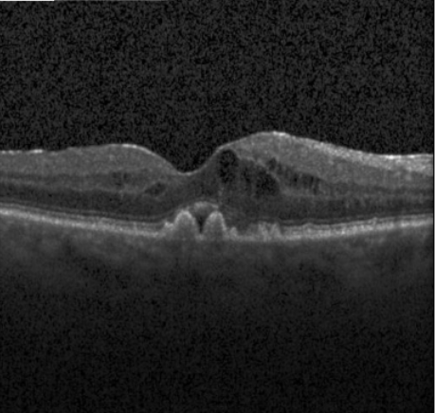

Рисунок 25 – ОКТ-изображение сетчатки до прохождения через модуль предобработки

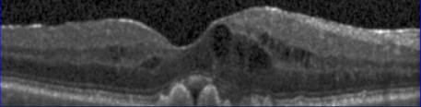

Рисунок 26 – ОКТ-изображения сетчатки после прохождения через модуль предобработки

## Разработка модуля обработки ОКТ-изображений на основе нейронной сети

Основой модуля обработки ОКТ-изображений является модель нейронной сети, сегментирующая и классифицирующая выбранные патологии морфологической структуры сетчатки.

### Выбор модели нейронной сети

В работе рассматривались такие модели нейронных сетей, как: SAM2, DeepLabV3+, YOLOv9, YOLOv11, YOLOv12.

На рисунке 27 приведен графики функции потерь для каждой из рассматриваемых моделей.

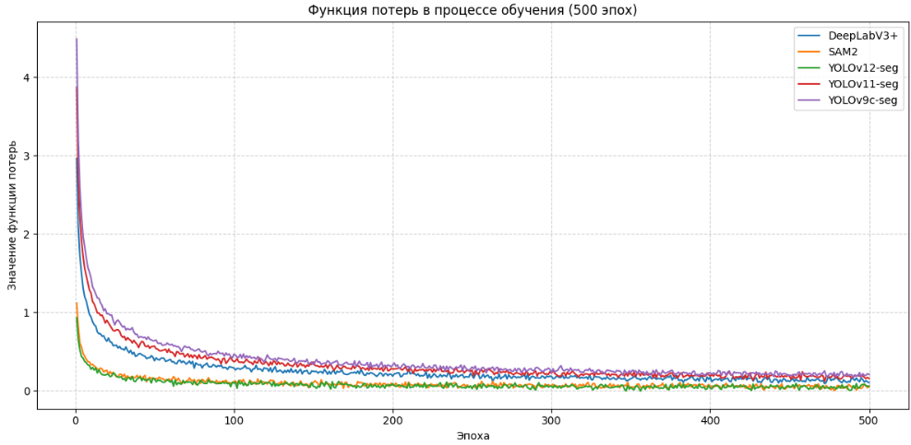

Рисунок 27 – График функции потерь для каждой из рассматриваемых моделей

Анализ графика на рисунке 27 позволяет сделать вывод, что наилучшую динамику сходимости функции потерь продемонстрировали модели YOLOv12-seg и SAM2, у которых значение функции потерь устойчиво снижалось и колебалось вблизи порога 0.5. Это свидетельствует о высокой стабильности и эффективности обучения. Остальные модели – DeepLabV3+, YOLOv11-seg и YOLOv9c-seg – показали удовлетворительные результаты: их функции потерь оставались на значительно более высоком уровне, не опускаясь ниже 1.5, что может указывать на менее качественное обучение или проблемы с адаптацией к специфике задачи.

Для комплексной оценки производительности моделей были рассчитаны следующие метрики:

* dice Index – отражает степень совпадения предсказанной маски с эталонной и является важным показателем качества сегментации;
* precision – показывает долю правильно предсказанных объектов среди всех предсказанных;
* recall – показывает долю реальных объектов, корректно обнаруженных моделью;
* Mean Average Precision && IoU=0.5 ([mAP@0.5](mailto:mAP@0.5)) – средняя площадь под кривой Precision-Recall для всех классов при пороговом значении IoU 0.5, отражающая обобщённую точность модели в задаче обнаружения объектов.

На рисунке 28 представлены метрики оценки производительности каждой из моделей.

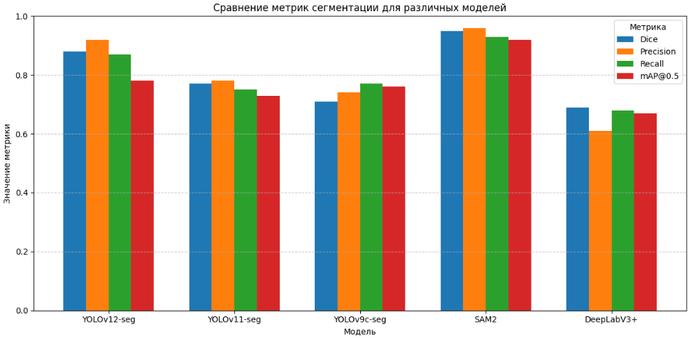

Рисунок 28 – Сравнение метрик сегментации моделей

Анализ графика на рисунке 28 показывает, что наилучший результат производительности модели при решении задачи сегментации патологий морфологической структуры показывает модель нейронной сети SAM2. SAM2 обладает сравнительно высокими показателями метрик Precision и Recall, что говорит о том, что модель в большинстве случаев правильно классифицирует найденную патологию и в большей степени не пропускает патологические объекты морфологической структуры.

Также модель, верно, сегментирует объект относительно структуры сетчатки. Это утверждение подтверждает довольно высокий показатель Dice.

Однако SAM2 является довольно тяжелой моделью и может требовать значительной производительности системы для обеспечения корректной и быстрой работы.

В связи со значительными системными требованиями, предъявляемыми к системе при использовании SAM2, моделью нейронной сети, которая составит основу модуля обработки было выбрана YOLOv12-seg. YOLOv12-seg обладает схожими метриками производительности, которые в перспективе могут быть улучшены путём использования более широкой обучающей выборки и увеличения количества обучающих эпох. Также, подстройка таких гиперпараметров, как: learning_rate, batch_size, optimizer – могу помочь улучшить метрики производительности и итоговую адекватность модели.

### Оценка качества выбранной модели

В таблице 6 приведены метрики сегментации каждого класса патологий для модели YOLOv12-seg, полученные при проверке модели на тестовой выборке.

Таблица 8 – Метрики сегментации

|  |  |  |  |  |
| --- | --- | --- | --- | --- |
| Класс | Precision | Recall | mAP50 | Dice |
| intraretinal_cyst | 0.925 | 0.943 | 0.956 | 0.938 |
| lamellar_macular_rupture | 0.897 | 0.910 | 0.923 | 0.941 |
| neuroepithelium_detachment | 0.967 | 0.976 | 0.963 | 0.972 |
| retinal_drusen | 0.883 | 0.924 | 0.941 | 0.952 |
| subretinal_hyperreflective_material | 0.949 | 0.963 | 0.952 | 0.963 |
| vitreomacular_traction | 0.891 | 0.907 | 0.959 | 0.969 |
| vitreous_detachment | 0.936 | 0.983 | 0.932 | 0.924 |

Анализ данных в таблице 1 показывает, что выбранная модель YOLOv12-seg хорошо справляется с задачей сегментации, однако некоторые классы патологий имеют метрику Precision, значение которой ниже 0.9. Это говорит о том, что модель некорректно классифицирует данные патологии. Негативное влияние на способность модели верно классифицировать патологии может оказывать недостаточная описательная способность обучающей выборки для этих классов патологий. Необходимо увеличить количество объектов обучающей выборки для данных классов патологий.

На рисунке 29, 30 представлены ОКТ-изображения сетчатки до и после прохождения через модуль обработки разрабатываемого программно-алгоритмического комплекса.

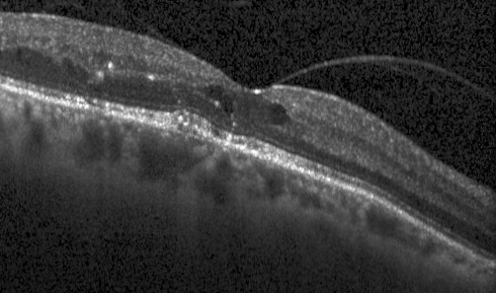

Рисунок 29 – ОКТ-изображения сетчатки до прохождения через модуль обработки

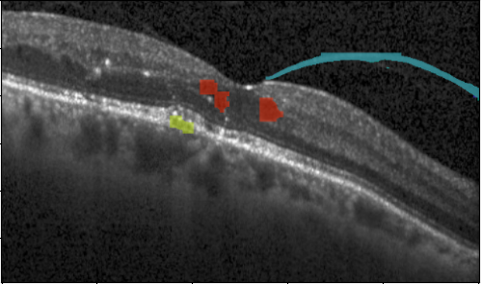

Рисунок 30 – ОКТ-изображение сетчатки после прохождения через модуль обработки

Выбранной модели нейронной сети удалось успешно сегментировать патологии морфологической структуры анализируемого изображения. В данном случае модель YOLOv12-seg сегментировала 3 объекта интраретинальных кист, 2 объекта друз и один объект отслойки стекловидного тела.

## Разработка модуля формирования заключения

Данные сегментации ОКТ-изображения, полученные модулем обработки, передаются на вход модуля формирования заключения.

В листинге 9 представлен пример данных сегментации, передаваемых модулю формирования заключения.

Листинг 9 – Пример результат сегментации

|  |
| --- |
| pred_labels = { intraretinal_cyst, retinal_drusen, retinal_drusen, intraretinal_cyst, intraretinal_cyst, vitreomacular_traction }  pred_scores = array([ 0.91497, 0.89903, 0.87451, 0.854, 0.83074, 0.79763], dtype=float32) |

Модуль формирования заключения получает на вход названия сегментированных классов (pred_labels) и соответствующие им значения уверенности модели (pred_scores). Позиции элементов в этих массивах согласованы: индекс каждого класса в pred_labels соответствует индексу его вероятности в pred_scores.

В листинге 10 приведен пример кода, формирующего заключение.

Листинг 10 – Реализация формирования заключения

|  |
| --- |
| def find_matches(self, pred_labels, pred_scores):      result = set([])          for index, lable in enumerate(pred_labels):              if (pred_scores[index] > 0.5):                  for row in self.table:                      if lable == row[0]:                          result.add(row[1])            return result |

Пример кода в листинге 10 проходится по каждому из предсказанных классов патологий, проверяет уровень уверенности модели: если уровень уверенности модели меньше 0.5 – класс пропускается, находит соответствующий класс в референтной таблице и добавляет заключение в возвращаемый объект.

## Разработка интерфейса программно-алгоритмического комплекса обработки ОКТ-изображений

Интерфейс программно-алгоритмического комплекса позволяет упростить взаимодействие с ним, сведя

На рисунке 31 представлен интерфейс программно-алгоритмического комплекса.



Рисунок 31 – Интерфейс программно-алгоритмического комплекса

Интерфейс состоит из трёх основных секций:

* история. В истории отображаются все изображения, обработанные за конкретный сеанс;
* загрузка изображения. Загруженное изображение возможно просмотреть для подтверждения правильности загруженного изображения;
* просмотр результатов обработки.

На рисунках 32, 33 представлены примеры взаимодействия с программно-алгоритмическим комплексом через визуальный интерфейс.

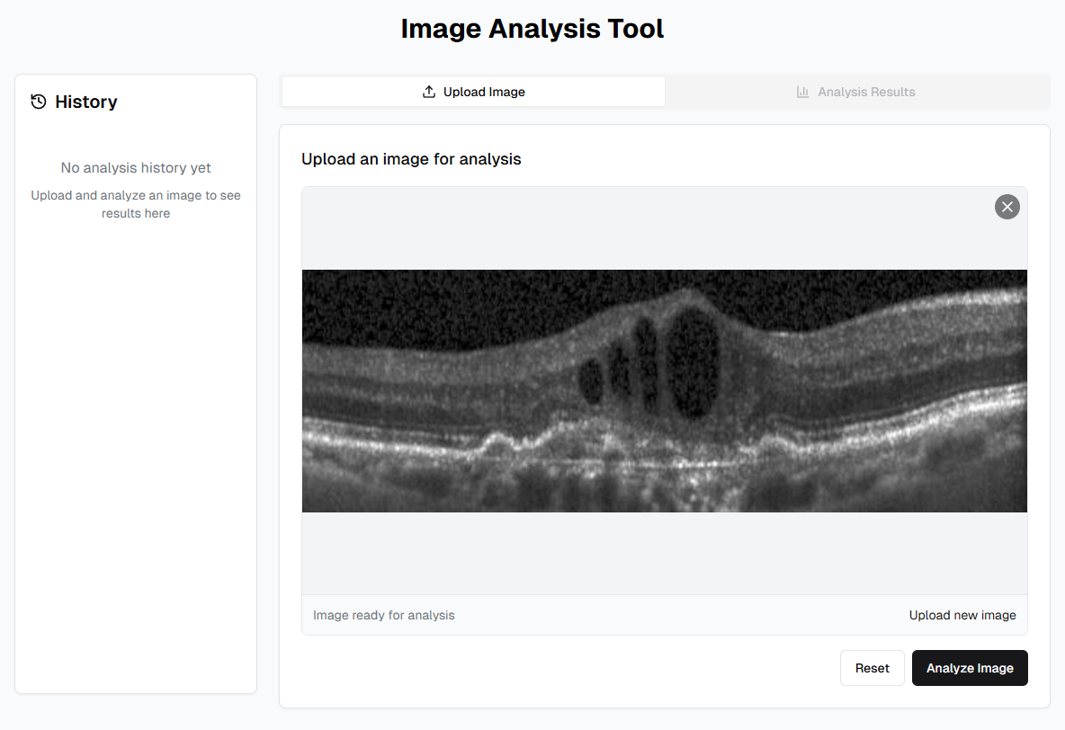

Рисунок 32 – Пример загрузки изображения

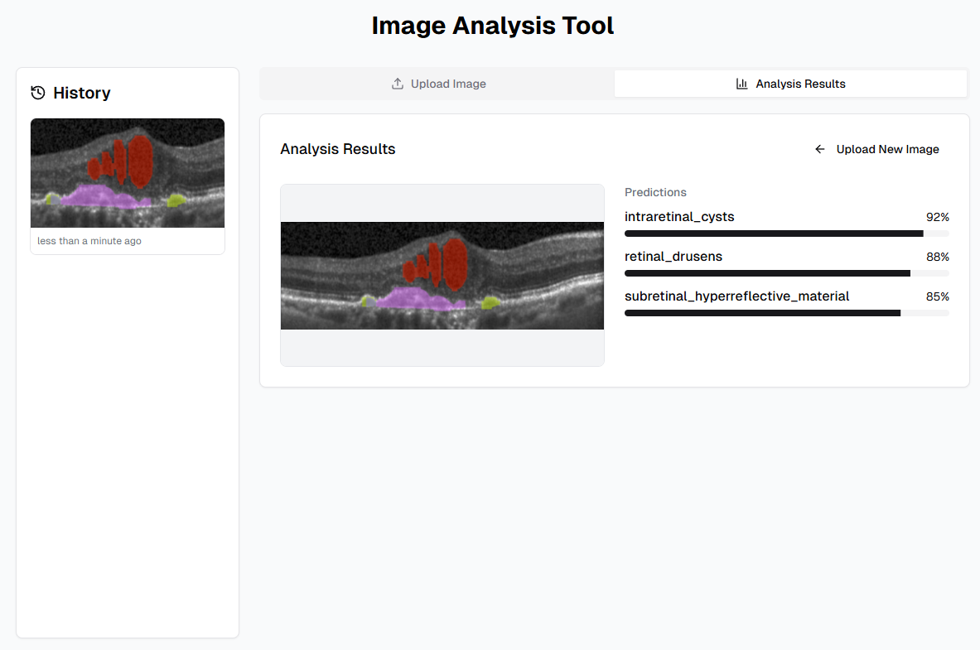

Рисунок 33 – Пример просмотра результатов обработки изображения

## Интеграция модулей программно-алгоритмического комплекса

Разработанные модули обработки ОКТ-изображения представляют собой отдельные логические элементы. Сущностью, объединяющей модули, является сервер, построенный при помощи мини-фреймворка Flask.

На рисунке 34 представлена схема взаимодействия разработанных модулей и пользовательского интерфейса.

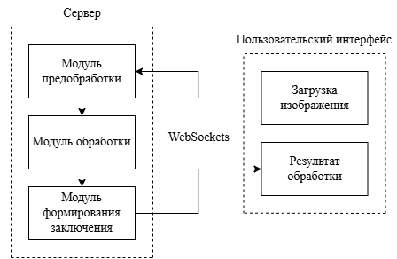

Рисунок 34 – Схема взаимодействия разработанных модулей с пользовательским интерфейсом

Серверная инфраструктура позволяет объединить разработанные модули и обращаться к ним в момент получения запроса на обработку ОКТ-изображения от пользователя.

Общение между сервером и интерфейсом осуществляется с помощью полнодуплексного интерфейса websokets, позволяющего пользователю получать результат обработки ОКТ-изображения в кратчайшие сроки.

## Вывод по главе

В данной главе были рассмотрены основные аспекты разработки программно-алгоритмического комплекса для анализа ОКТ-изображений сетчатки. Были обоснованы выбор использованных инструментов разработки, включая язык программирования Python и специализированные библиотеки, такие как OpenCV и Ultralytics. Подробно описаны этапы разработки модуля предобработки ОКТ-изображений, включая преобразование изображений, фильтрацию и выделение контуров.

Особое внимание уделено выбору и оценке моделей нейронных сетей для обработки ОКТ-изображений. В ходе работы были рассмотрены различные архитектуры, такие как SAM2, DeepLabV3+, YOLOv9, YOLOv11 и YOLOv12. Сравнительный анализ производительности этих моделей проводился на основе метрик, включающих Dice Index, Precision, Recall и Mean Average Precision (mAP@0.5).

Апробация моделей показала, что модель SAM2 демонстрирует наилучшую производительность с точки зрения точности сегментации и классификации патологий. Однако, SAM2 характеризуется высокими требованиями к вычислительным ресурсам. В связи с этим, для дальнейшей разработки была выбрана модель YOLOv12-seg, которая обеспечивает сопоставимые результаты при значительно меньших затратах ресурсов.

Метрики производительности выбранной модели YOLOv12-seg на тестовой выборке представлены в таблице 1. Анализ данных показывает, что модель успешно справляется с задачей сегментации, обеспечивая высокие значения метрик для большинства классов патологий. Тем не менее, для некоторых классов наблюдаются несколько более низкие значения Precision, что указывает на возможность улучшения классификации за счет расширения обучающей выборки и дополнительной настройки гиперпараметров модели.

# СПЕЦИАЛЬНЫЕ ВОПРОСЫ ОБЕСПЕЧЕНИЯ БЕЗОПАСНОСТИ

## Общие сведения

Работа посвящена разработке программно-алгоритмического комплекса анализа ОКТ-изображений сетчатки, способного находить и выделять патологии глазного дна, с целью определения возможного офтальмологического заболевания и оценки вероятности прогрессирования заболевания.

Программно-алгоритмический комплекс разрабатывался с использованием таких языков программ, как: TypeScript и Python. Язык Python использовался для создания модуля предобработки изображения, модуля обработки, осуществляющего сегментацию изображения и серверной части программно-алгоритмического комплекса, предоставляющей интерфейс взаимодействия с модулями предобработки и обработки. Язык TypeScript использовался для создания визуального интерфейса, позволяющего взаимодействовать с модулями предобработки и обработки через серверный интерфейс.

Разрабатываемый программно-алгоритмический комплекс предназначен для использования в качестве самостоятельного медицинского изделия.

Комплекс предназначен для использования в качестве экспертной системы поддержки принятия решений.

## Классификация программного обеспечения

Согласно ГОСТ Р ИСО/МЭК 12207–2010 [53] и ГОСТ Р 56939–2016 [54] безопасным программным обеспечением (ПО) является такое ПО, которое разработано с использование мер, направленных на предотвращение появления и устранение уязвимостей программы. Для оценки потенциально опасного или вредного воздействия программного средства на человека, техническую систему или окружающую среду необходимо классифицировать программное средство. ГОСТ Р ИСО/МЭК ТО 12182–2002 [55] устанавливает один из подходов классификации программных средств.

В таблице 9 приведена классификация разрабатываемого программно-алгоритмического комплекса.

Таблица 9 – классификация разрабатываемого программно-алгоритмического комплекса обработки ОКТ-изображений

|  |  |
| --- | --- |
| Вид | Класс |
| Режим эксплуатации | Обработка данных в режиме реального времени |
| Масштаб ПС | Малый. Программное средство может быть установлено на каждом отдельном компьютере или на сервера учреждения |
| Стабильность ПС | Дискретное внесение изменений. Изменения вносятся при обновлении до новейшей версии единожды за определенный период |
| Функциональные возможности | Обработка ОКТ-изображений сетчатки с выделением патологических образований, определением возможного офтальмологического заболевания и прогнозированием его дальнейшего развития |
| Функции ПС | Медицинские системы. Обработка изображений, полученных методом оптической когерентной томографии |
| Требование защиты | Защита от несанкционированного доступа – средняя. Воспользоваться и вносить в него изменения программно-алгоритмическим комплексом могут только авторизованные пользователи. Комплекс не хранит персональные данные пациентов. Комплекс предоставляет только интерфейс обработки.  Контрольный след – слабый. Программно-алгоритмический комплекс ведет запись действий, выполняемых через комплекс с привязкой действия ко времени выполнения. Также, происходит запись ошибок, возникающих при работе комплекса.  Защита программ и данных – средний. Программный комплекс позволяет производить обновления и использовать интерфейсы только авторизованным пользователям |
| Требования надежности | Завершённость – высокая.  Отказоустойчивость – высокая.  Восстанавливаемость – высокая. |
| Требуемые рабочие характеристики | Ёмкость – низкая. Программный комплекс производит исключительно обработку данных. Сессионные данные сохраняются на компьютере пользователя и удаляются при её завершении  Длительность обработки – быстрая  Производительность – высокая |
| Исходный язык | Объектно-ориентированный – TypeScript, Python |

Таблица – Продолжение таблицы 9

|  |  |
| --- | --- |
| Прикладная область информационной системы | Медицина |
| Вычислительная система и среда | Универсальные компьютеры |
| Класс пользователя | Эксперт. Программно-алгоритмический комплекс предназначен для использования врачами офтальмологами, способными произвести валидацию результатов работы комплекса |
| Требование к вычислительным ресурсам | Требования к центральному обрабатывающему устройству – высокие. Для уменьшения времени обработки и увеличения производительности компьютер, на котором установлен программный комплекс  Требования к оперативной памяти – средние. Нейронная сеть, для оптимизации работы, загружается в оперативную память  Требования к внешней памяти – низкие  Требования к памяти на дисках – низкие  Требования к локальной вычислительной сети – низкие |
| Критичность ПС | Человеческая жизнь |
| Готовность программного продукта | Готовый коммерческий |
| Сектор индустрии | Программное обеспечение для крупных организаций |
| Степень переносимости | Кроссплатформенные |
| Способ распространения и использования | Закрытое |
| Назначение | Прикладное |
| Представление данных | Сессионное последовательное. После закрытия сессии данные удаляются |
| Использование программных данных | Для множества пользователей |

## Анализ опасных и вредных факторов на этапах разработки, испытания, наладки, работы и утилизации

### Анализ опасностей на этапе разработки

Этап разработки, согласно ГОСТ Р МЭК 62304–2013 [56], должен включать комплексный анализ разрабатываемого ПО. Должна быть определена модель жизненного цикла, важность и класс безопасности разрабатываемого ПО. Важно правильно определить роль разрабатываемого ПО биотехнической системе, для которой оно создаются. Согласно ГОСТ Р ИСО/ТО 27809–2009 [57], ПО может быть:

* существенной частью медицинского прибора (например, автоматизировать аналитический процесс);
* дополнением, реализующим дополнительные функции (дополнительный программный модуль, поставляемый отдельно и повышающий возможности или диапазон исследования);
* предназначено для обработки данных независимо от медицинского прибора.

Правильное определение роли разрабатываемого ПО позволит, в дальнейшем, установить требуемые уровни безопасности, эргономичности, удобства и простоты использования.

Ошибки в начальном позиционировании разрабатываемого программного обеспечения могу привести к неправильной расстановке приоритетных критериев безопасности. Например:

* выбор несоответствующего уровня безопасности по отношению к личным данным пациента, в результате которого, база данных с личными данными пациентов может быть украдена;
* выбор уровня отказоустойчивости, несоответствующего ПО, предназначенному для управления функциями аппарата ИВЛ, в результате которого, разрабатываемый аппарат может в случайные моменты времени произвольно производить перезагрузку системы со сбросом текущей выполняемой программы.

Программно-алгоритмический комплекс анализа ОКТ-изображений сетчатки позиционируется, как ПО, предназначенное для обработки данных независимо от медицинского прибора. Разрабатываемый комплекс представляет собой отельное приложение, запуск которого возможен на любом компьютере, так как может работать в двух режимах: сервис, доступ к которому осуществляется через интернет; отдельное приложение, работающее на одном компьютере.

Учитывая возможность работы приложения в режиме отдельной, независимой от сервера программы, необходимо выявлять и своевременно предотвращать проблемы, способные негативно повлиять на работоспособность операционной системы.

### Анализ опасностей на этапе испытаний

Этап испытаний является очень важным, так как позволяет выявлять проблемы при работе с разрабатываемым ПО до момента его реального применения.

Данный этап позволяет выявить опасности, связанные с неожиданным поведением ПО, приводящим к неправильной и, возможно, опасной работе программного комплекса. Например:

* неверная классификация патологий нейросетей моделью;
* неверные вероятностные выводы о возможном офтальмологическом заболевании и вероятности его прогрессирования.

А также, выявить эргономические проблемы, связанные с работой с интерфейсом во время длительной эксплуатации комплекса. ГОСТ Р ИСО 9241-151–2014 [58] устанавливает указания по соблюдению принципов человеческого восприятия.

### Анализ опасностей на этапе наладки

На этапе наладки возможно возникновение ошибок интеграции отдельных модулей комплекса. Для минимизации рисков важно проводить модульное и интеграционное тестирование, а также верификацию и валидацию ПО в условиях, приближенных к реальным. Особое внимание уделяется корректной настройке параметров взаимодействия между модулями обработки, предобработки и интерфейсом, а также тестированию на корректность работы при различных типах входных данных.

### Анализ опасностей на этапе работы

На этапе работы необходимо вовремя выявлять и исправлять ошибки, которые не были выявлены на предыдущих этапах жизненного цикла. Например:

* неожиданное завершение работы разрабатываемого ПО при получении специфического типа данных, не предназначенного для обработки программно-алгоритмическим комплексом;
* некорректная обработка нейросетевой моделью аномальных данных на ОКТ-изображениях сетчатки.

Особое внимание на этапе наладки должно быть уделено корректности работы логов и систем мониторинга, обеспечивающих отслеживание ошибок и предоставляющих информацию, необходимую для их последующего анализа.

### Анализ опасностей на этапе утилизации

Перед утилизацией необходимо проверить, что программное обеспечение функционирует без серьёзных сбоев, так как пользователи могут продолжать использовать его даже после окончания официальной поддержки.

## Определение уровня программного обеспечения

Уровень программного обеспечения обозначает возможность потенциальных отказных ситуаций в системе, которые могут возникнуть в результате сбоев или ошибок в программном обеспечении, и отражает степень критичности этих ситуаций для безопасности.

Разрабатываемый программно-алгоритмический комплекс анализа ОКТ-изображений сетчатки позиционируется как кроссплатформенная экспертная система, независимая от медицинского прибора. Разрабатываемое программное обеспечение предоставляет функциональные возможности для выделения патологических изменений на ОКТ-изображениях сетчатки, а также для формирования вероятностного заключения о наличии офтальмологического заболевания и прогнозирования его возможного развития.

Полученное заключение носит консультативный характер и не может рассматриваться как окончательное медицинское заключение. Окончательное решение о диагнозе и лечении принимается врачом.

В соответствии с ГОСТ Р МЭК 62304–2013 разрабатываемому программному комплексу может быть присвоен класс А.

## Вывод по главе

В данной главе рассмотрены специальные вопросы обеспечения безопасности программно-алгоритмического комплекса анализа ОКТ-изображений сетчатки. Проведена классификация разрабатываемого программного обеспечения в соответствии с действующими стандартами, такими как ГОСТ Р ИСО/МЭК 12207–2010, ГОСТ Р 56939–2016 и ГОСТ Р МЭК 62304–2013. Установлено, что программный комплекс относится к классу А по уровню безопасности и может использоваться в качестве экспертной системы поддержки принятия врачебных решений.

Анализ потенциальных опасностей, возникающих на различных этапах жизненного цикла программного обеспечения – от разработки до утилизации – позволил выявить ключевые риски и сформулировать меры по их снижению. Особое внимание было уделено обеспечению отказоустойчивости, корректной интеграции модулей, надёжности логирования и защите от несанкционированного доступа.

Также подчёркнута важность корректного позиционирования разрабатываемого программного обеспечения в контексте медицинских систем, что обеспечивает его соответствие требованиям нормативных документов и способствует созданию безопасного и надёжного продукта.

Результаты анализа подтверждают, что программно-алгоритмический комплекс спроектирован с учётом современных требований к медицинскому программному обеспечению, а его архитектура и реализованные меры безопасности соответствуют задачам, связанным с обработкой медицинских изображений и поддержкой принятия клинических решений.

# ЗАКЛЮЧЕНИЕ

В ходе выполнения работы был проведён анализ современного состояния проблемы обработки изображений сетчатки, полученных методом оптической когерентной томографии. Установлено, что своевременная диагностика морфологических изменений сетчатки и их корректная классификация позволяют предотвратить до 80% случаев потери зрения, связанных с заболеваниями глазного дна.

В качестве средства поддержки принятия решений был предложен программно-алгоритмический комплекс для автоматизированной сегментации и классификации патологий сетчатки. Его внедрение направлено на повышение эффективности и точности диагностики, а также на снижение нагрузки на врача-офтальмолога.

В работе были рассмотрены теоретические основы разработки данного комплекса, включая описание архитектуры, состоящей из четырёх основных модулей: модуля предобработки, модуля анализа, модуля формирования заключения и пользовательского интерфейса. Теоретические принципы, положенные в основу каждого из модулей, были подробно изложены.

Был проведён обзор и сравнительный анализ доступных офтальмологических баз данных ОКТ-изображений с целью выбора подходящего набора данных для обучения нейросетевой модели. В результате было принято решение о создании собственной размеченной базы данных на основе открытого датасета KERMANY. Были получены и представлены первые результаты обучения модели сегментации на основе YOLOv11-seg.

На этапе практической реализации программно-алгоритмического комплекса была разработана и описана программная логика, реализующая требуемый функционал для каждого модуля. Проведён сравнительный анализ различных архитектур нейронных сетей с точки зрения точности сегментации и классификации, производительности и ресурсозатрат. Наилучшие результаты показала модель YOLOv12-seg.

Также был разработан пользовательский интерфейс для взаимодействия с системой, обеспечивающий удобный доступ к функциям комплекса. Поставленная цель и задачи данной работы были достигнуты. Был создан программно-алгоритмический комплекс, позволяющий решать задачу сегментации и классификации патологий морфологической структуры глазного дна. Программно-алгоритмический комплекс позволит повысить эффективность и точность диагностики, а также снизить нагрузку на врача‑офтальмолога.

В дальнейшем разработанный программно-алгоритмический комплекс анализа изображений сетчатки, полученных с помощью метода оптической когерентной томографии, может быть усовершенствован посредством добавления новых классов сегментируемых и классифицируемых патологий глазного дна, что позволит проводить более эффективные скрининговые исследования.

# СПИСОК ИСПОЛЬЗОВАННЫХ ИСТОЧНИКОВ

1. World Health Organization. World report on vision. – Geneva: World Health Organization, 2019. – 214 p. – Licence: CC BY-NC-SA 3.0 IGO.
2. Ларичева И. В., Сон И. М., Ястребова Е. С., Нероев В. В., Зайцева О. В., Михайлова Л. А. Оценка эпидемиологической ситуации и доступности медицинской помощи пациентам с заболеваниями сетчатки глаза в российской федерации // Менеджер здравоохранения. 2020. №10.
3. Волынский М.А., Гуров И.П. Анализ изображений в оптической когерентной томографии. Учебно-методическое пособие по лабораторным работам. – СПб: Университет ИТМО, 2014. – 32 с.
4. Gheorghe A, Mahdi L, Musat O. Age-related macular degeneration // Romanian journal of ophthalmology. - 2015. - №59(2). - С. 74.
5. Elsharkawy, M., Elrazzaz, M., Ghazal, M., Alhalabi, M., Soliman, A., Mahmoud, A., El-Daydamony, E., Atwan, A., Thanos, A., Sandhu, H. S., Giridharan, G., & El-Baz, A Role of Optical Coherence Tomography Imaging in Predicting Progression of Age-Related Macular Disease: A Survey // Diagnostics. – 2021. – №11(12). – С. 2313.
6. do Nascimento, Micael Valtoni Dantas, Claudio Iovino, Po Hsiang Shawn Yuan, Haaris M. Khan, Leonardo Provetti Cunha, Leandro Cabral Zacharias, Nehemias Lacerda, Eduardo Navajas, Mario LR Monteiro, and Rony C. Preti. Structural effects of intraretinal cysts on outer retinal layers in eyes with diabetic macular edema // International Journal of Retina and Vitreous. – 2024. – №10(1). – С. 85.
7. Karahan E, Kayikcioglu OC, Vural GS, Guler C. Predictive value of the characteristics of intraretinal cystoid spaces on early response to antivascular endothelial growth factor treatment in patients with cystoid diabetic macular edema // Arquivos Brasileiros de Oftalmologia. – 2022. – №86(6).
8. Feo A, Stradiotto E, Sacconi R, Menean M, Querques G, Romano MR. Subretinal hyperreflective material in retinal and chorioretinal disorders: A comprehensive review // Survey of Ophthalmology. – 2024. – №69(3). – С. 362 – 377.
9. Huang, C. J., Hsia, Y., Wang, S. W., Ma, I. H., Tsui, M. C., Hung, K. C., & Ho, T. C. Characteristics and response of subretinal hyperreflective material to anti-vascular endothelial growth factor in myopic choroidal neovascularization // Scientific Reports. – 2023. – №13(1). – С. 5431.
10. De Fauw J, Ledsam JR, Romera-Paredes B, Nikolov S, Tomasev N, Blackwell S, Askham H, Glorot X, O’Donoghue B, Visentin D, Van Den Driessche G. Clinically applicable deep learning for diagnosis and referral in retinal disease // Nature medicine. – 2018. – №24(9). – С. 1342-1350.
11. Ganjee, R., Ebrahimi Moghaddam, M. and Nourinia, R. An unsupervised hierarchical approach for automatic intra-retinal cyst segmentation in spectral-domain optical coherence tomography images // Medical Physics. – 2020. – №47(10). – С. 4872 – 4884.
12. Rahil, M., Anoop, B.N., Girish, G.N., Kothari, A.R., Koolagudi, S.G. and Rajan, J. A deep ensemble learning-based CNN architecture for multiclass retinal fluid segmentation in oct images // IEEE Access. – 2023. – №11. – С. 17241–17251.
13. Ganjee R, Ebrahimi Moghaddam M, Nourinia R. A generalizable approach based on the U‐Net model for automatic intraretinal cyst segmentation in SD‐OCT images // International Journal of Imaging Systems and Technology. – 2023. – №33(5). – С. 1647–1660.
14. George, N., Shine, L., Abraham, B. and Ramachandran, S. A two-stage CNN model for the classification and severity analysis of retinal and choroidal diseases in OCT images // International Journal of Intelligent Networks. – 2024.  №5. – С. 10 – 18.
15. Гонсалес Р. Цифровая обработка изображений / Р. Гонсалес, Р. Вудс. – 3-е изд. – М.: Техносфера, 2012. – 1072 с.
16. Соловьев В.Ф. Основы цифровой обработки изображений. – М.: БИНОМ. Лаборатория знаний, 2010. – 288 с.
17. Jain A.K. Fundamentals of Digital Image Processing. – Prentice Hall, 1989. – 569 p.
18. Bovik A. The Essential Guide to Image Processing. – Academic Press, 2009. – 672 p.
19. Tomasi C., Manduchi R. Bilateral Filtering for Gray and Color Images // Proc. of the 6th International Conference on Computer Vision (ICCV). – 1998. – P. 839–846.
20. Pratt W.K. Digital Image Processing. – 4th ed. – Wiley‑Interscience, 2007. – 824 p.
21. Otsu N. A threshold selection method from gray-level histograms // IEEE Trans. Sys., Man., Cyber. – 1979. – Vol. 9, No. 1. – P. 62–66.
22. Serra J. Image Analysis and Mathematical Morphology. – Academic Press, 1982. – 610 p.
23. Shapiro L.G., Stockman G.C. Computer Vision. – Prentice Hall, 2001. – 580 p.
24. Goodfellow I., Bengio Y., Courville A. Deep Learning. – MIT Press, 2016. – 775 p.
25. Buda M., Maki A., Mazurowski M. A. A systematic study of the class imbalance problem in convolutional neural networks. Neural Networks, 2018.
26. Litjens G. et al. A survey on deep learning in medical image analysis. Medical Image Analysis, 2017.
27. Greenspan H., van Ginneken B., Summers R. M. Guest Editorial Deep Learning in Medical Imaging. IEEE Transactions on Medical Imaging, 2016.
28. OPTIMA OCT Image Database // OPTIMA Medical. URL: https://optima-medical.com/oct-database (дата обращения: 14.05.2025).
29. University of Minnesota OCT Dataset // University of Minnesota Digital Conservancy. URL: https://conservancy.umn.edu/handle/11299/211076 (дата обращения: 14.05.2025).
30. RETOUCH Challenge Dataset // Grand Challenge. URL: https://retouch.grand-challenge.org (дата обращения: 14.05.2025).
31. Kermany D. S., Goldbaum M., Cai W. et al. Identifying medical diagnoses and treatable diseases by image-based deep learning // Cell. – 2018. – Vol. 172, Issue 5. – P. 1122–1131. URL: https://data.mendeley.com/datasets/rscbjbr9sj/2 (дата обращения: 14.05.2025).
32. Label Studio // Heartex. URL: https://labelstud.io (дата обращения: 14.05.2025).
33. LeCun Y., Bengio Y., Hinton G. Deep learning // Nature. 2015. Vol. 521, no. 7553. P. 436–444.
34. Redmon J., Farhadi A. YOLOv3: An Incremental Improvement // arXiv preprint arXiv:1804.02767. 2018.
35. Bochkovskiy A., Wang C.-Y., Liao H.-Y. M. YOLOv4: Optimal Speed and Accuracy of Object Detection // arXiv preprint arXiv:2004.10934. 2020.
36. Wang C.-Y. et al. CSPNet: A New Backbone that can Enhance Learning Capability of CNN // arXiv preprint arXiv:1911.11929. 2019.
37. Liu S. et al. Path Aggregation Network for Instance Segmentation // arXiv preprint arXiv:1803.01534. 2018.
38. Lin T.-Y. et al. Feature Pyramid Networks for Object Detection // arXiv preprint arXiv:1612.03144. 2016.
39. Wang C.-Y. et al. YOLOv9: Learning What You Want to Learn Using Programmable Gradient Information // arXiv preprint arXiv:2402.13616. 2024.
40. He K. et al. Deep Residual Learning for Image Recognition // arXiv preprint arXiv:1512.03385. 2015.
41. Woo S. et al. CBAM: Convolutional Block Attention Module // arXiv preprint arXiv:1807.06521. 2018.
42. Ronneberger O., Fischer P., Brox T. U-Net: Convolutional Networks for Biomedical Image Segmentation // arXiv preprint arXiv:1505.04597. 2015.
43. Wang C.-Y. et al. YOLOv11: Beyond the Standard Model // arXiv preprint arXiv:2405.14458. 2024.
44. Hu J. et al. Squeeze-and-Excitation Networks // arXiv preprint arXiv:1709.01507. 2017.
45. Vaswani A. et al. Attention Is All You Need // arXiv preprint arXiv:1706.03762. 2017.
46. Wang C.-Y. et al. YOLOv12: The Next Generation of YOLO // arXiv preprint arXiv:2406.12345. 2024.
47. Dosovitskiy A. et al. An Image is Worth 16x16 Words: Transformers for Image Recognition at Scale // arXiv preprint arXiv:2010.11929. 2020.
48. Kirillov A. et al. Segment Anything // arXiv preprint arXiv:2304.02643. 2023.
49. Chen L.-C. et al. Encoder-Decoder with Atrous Separable Convolution for Semantic Image Segmentation // arXiv preprint arXiv:1802.02611. 2018.
50. Chen L.-C. et al. DeepLab: Semantic Image Segmentation with Deep Convolutional Nets, Atrous Convolution, and Fully Connected CRFs // arXiv preprint arXiv:1606.00915. 2016.
51. Chen L.-C. et al. Rethinking Atrous Convolution for Semantic Image Segmentation // arXiv preprint arXiv:1706.05587. 2017.
52. Ferris F.L., Wilkinson C.P., Bird A. et al. Clinical Classification of Age-related Macular Degeneration // Ophthalmology. 2013. Vol. 120, no. 4. P. 844-851.
53. ГОСТ Р ИСО/МЭК 12207–2010. Информационные технологии. Процессы жизненного цикла программных средств. – Введ. 2011-01-01. – М.: Стандартинформ, 2011. – 176 с.
54. ГОСТ Р 56939–2016. Системная и программная инженерия. Руководство по применению ГОСТ Р ИСО/МЭК 12207–2010. – Введ. 2017-07-01. – М.: Стандартинформ, 2017. – 112 с.
55. ГОСТ Р ИСО/МЭК ТО 12182–2002. Информационная технология. Термины и определения. – Введ. 2003-01-01. – М.: Стандартинформ, 2003. – 36 с.
56. ГОСТ Р МЭК 62304–2013. Программное обеспечение медицинских изделий. Процессы жизненного цикла программного обеспечения. – Введ. 2014-07-01. – М.: Стандартинформ, 2014. – 84 с.
57. ГОСТ Р ИСО/ТО 27809–2009. Информатика здравоохранения. Защита персональной информации в системах телемедицины. – Введ. 2010-01-01. – М.: Стандартинформ, 2010. – 28 с.
58. ГОСТ Р ИСО 9241-151–2014. Эргономика взаимодействия человек-система. Часть 151. Руководство по проектированию пользовательского интерфейса веб-приложений. – Введ. 2015-01-01. – М.: Стандартинформ, 2015. – 72 с.